Business Intelligence

Inleiding 3
Part 1 : Data exploration and Reporting with Cognos Powerplay 4
1. Fundamentals : What is Multi Dimensional Analysis 4
2. Cognos : Business Intelligence Solutions 7
3. Powerplay Explorer and Reporter : What’s the difference ! 8
4. Powerplay Explorer for data exploration 9
Module 1 : General navigation and Tools for investigation 9
A. Drill Down 12
B. Replace Categories 13
C. Change Displays 13
Workshop 1 : Drill Down, Replace Categories, Display changes 20
Module 2 : Filter, Sort and Rank 22
A.Filter Data 22
B. Sort Data 24
C. Rank Data 24
D. Suppress Zeros 25
E. Show alternate drill paths 25
Workshop 2 : Filter, Sort and Rank 26
Module 3 : Nested crosstab, scroll charts and Multiple Displays 29
A.Use layers to analyze a third dimension 29
B. Add and explore multiple displays 30
C. Nest categories in rows, columns and layers 30
Workshop 3 : 33
WKSHP_3A : Nested crosstab 33
WKSHP_3B : Scroll Charts and Multiple Displays 35
Module 4 : Data analysis 37
A. Multiple Measures 37
B. Compare two Measures : Scatter, Correlation 38
C. Create 3D Bar, Pie and Correlation displays 39
D. Show values as percentages 40
E. Special Categories to view a different perspective of the data 40
Workshop 4 : 41
WKSHP 4A : Multiple Measures 41
WKSHP 4B : Special Categories 42
WKSHP 4C : Show values as percentages 42
5. Powerplay Reporter for effective report building 44
Module 5 : Basic Features of Reporter Mode 45
A. Next and Lowest Level Chilfren 46
B. Drill Down 46
C. Add Categories 47
Workshop 5 : 48
WKSHP 5A : Nesting and Next level Children 48
WKSHP 5B : Ranking 48
Module 6 : Calculation 49
A. Group Calculations 50
B. Rollup Calculations 51
C. Calculated Categories 51
D. Statistical lines 52
Workshop 6 54
WKSHP 6A : Calculate top 10 54
WKSHP 6B : Share of every product line 55
WKSHP 6C : Statistical lines 55
Module 7 : Styles, Custom exceptions, currency conversion 56
A. Styles 56
B. Custom exceptions 57
C. Nested crosstabs 58
D. Currency conversion 62
Workshop 7 63
WKSHP 7A : Create and Format a new report 63
WKSHP 7B : Nest and Convert currency 64
WKSHP 7C : For an additional challenge 66
Module 8 : Subsets in standard Reports 67
A. Why use subsets in standard reports? 67
B. How to create a subset from a subset definition 69
C. Parentage subset 70
D. Find-in-cube subset 70
E. Calculations and subsets 72
Workshop 8 73
WKSHP 8A : subsets in standard reports 73
WKSHP 8B : Use of parentage subsets in standard reports 74
WKSHP 8C : Use of find-in-cube/parentage subsets 76
Module 9 : Advanced subsets 77
A. Restrict by parent (voorbeeld 1) 77
B. Restrict by parent (voorbeeld 2) 79
Workshop 9 : Advanced subsets 82
WKSHP 9A : 82
WKSHP 9B : 83
WKSHP 9C : 84

Inleiding
Er is zoveel informatie, maar zo weinig tijd. Transactionele en boekhoudkundige gegevens blijken vaak moeilijk toegankelijk en zelden eenvoudig te gebruiken. Besluitvormingsprocessen verlopen steeds trager.
Het doel van deze cursus is in de eerste plaats om aan te tonen hoe organisaties sneller betere beslissingen kunnen nemen over klanten, partners en eigen activiteiten, door bergen gegevens om te vormen tot informatie waaruit directieleden conclusies kunnen trekken dit alles met behulp van OLAP systemen.
Ook voor Business Intelligence (BI) geldt het spreekwoord ‘oefening baart kunst’. BI kunt u alleen onder de knie krijgen door doen. De theorie wordt dan ook steeds afgewisseld met oefeningen en praktijkopdrachten waarmee u BI zelf kunt oefenen.

Het eerste gedeelte omvat Data exploratie en Reporting met Cognos Powerplay.

De kloof tussen ruwe data kan worden overbrugd door een serie processen die beginnen bij de operationele systemen (OLTP-systemen – waarmee gegevens worden verzameld) en eindigen met BI-systemen (waarmee gegevens worden verwerkt in dimensies en hiërarchieën geschikt voor analyse).
In dit gedeelte bekijken we zo’n OLAP systeem (Cognos Powerplay omwille van de gebruiksvriendelijkheid en eenvoudigheid van het systeem). We leren met behulp van dit OLAP systeem om ad hoc analyses en maatwerkrapporten te maken door gegevens te segmenteren en verder te ontleden in dimensies, door rijen en kolommen te draaien en door binnen deze gegevens in te zoomen op details.
Zo zullen we gaandeweg ontdekken dat met behulp van de standaardmogelijkheden van OLAP-systemen gebruikers snel complexe vragen kunnen beantwoorden, patronen en afwijkingen kunnen aan het licht komen die in ééndimensionale analyses verborgen waren gebleven.

Het tweede deel behandelt het modelleren van multidimensionale kubussen met Cognos Transformer.
De effectiviteit van Business Intelligence oplossingen wordt bepaald door de opbouw van de multidimensionale systemen (kubussen). Een goed begrip rond de terminologie en de werking van dimensies, hiërarchieën en meeteenheden zijn hierbij essentieel.
In dit gedeelte bekijken we de opbouw van multidimensionale kubussen met behulp van Cognos Transformer en de werking van de verschillende elementen ervan. We leren ook hoe we het systeem opzetten zodat het werkelijk voldoet aan de noden van de eindgebruikers steeds rekening houdend met beperkte tijd en middelen die ter beschikking staan.

Business Intelligence kort samengevat
- Sneller betere beslissingen nemen
- Gebruik van OLAP-systemen en andere technieken om informatie te structureren
- Ontwikkelen van Multidimensionale kubussen

Part 1 : Data exploration and Reporting with Cognos Powerplay

1. Fundamentals : What is Multi Dimensional Analysis

Business intelligence allows people to:
use corporate data to support decision-making
explore and analyze data to reveal trends within a business.

Wat is Multi dimensionale analyse
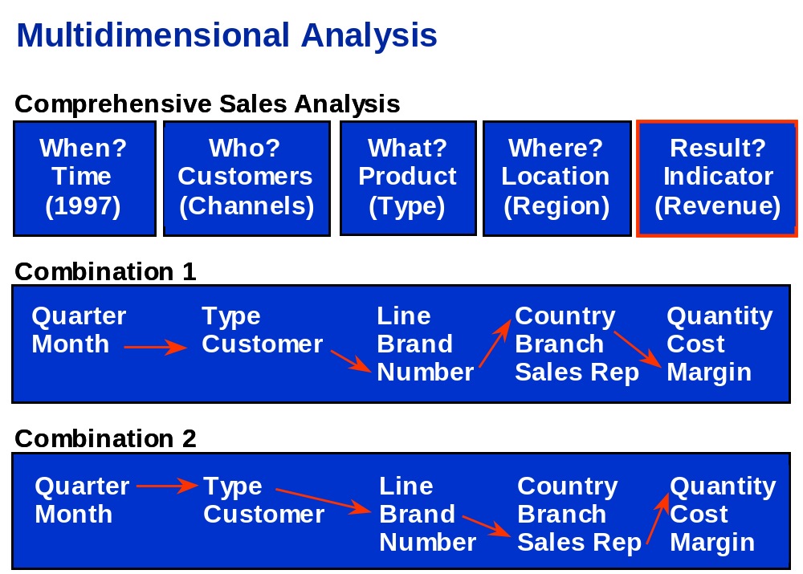
❑

Bij Multidimensionale analyse worden verschillende categorieën gelijktijdig bekeken met meerdere dimensies. Dit proces van interactie met multidimensionale weergave van de data – segmenteren en ontleden – ‘slice and dice’ – toont vrijwel altijd nieuwe en interessante informatie in vergelijking met klassieke ééndimensionale lijst met gegevens.

Ruwe gegevens worden hierbij georganiseerd volgens een aantal dimensies. Deze beantwoorden altijd de traditionele vraag : Wanneer – Wie – Wat – Waar .
Dit geeft dan een bepaald resultaat die bekeken kan worden.
Powerplay laat toe elke combinatie op te bouwen.

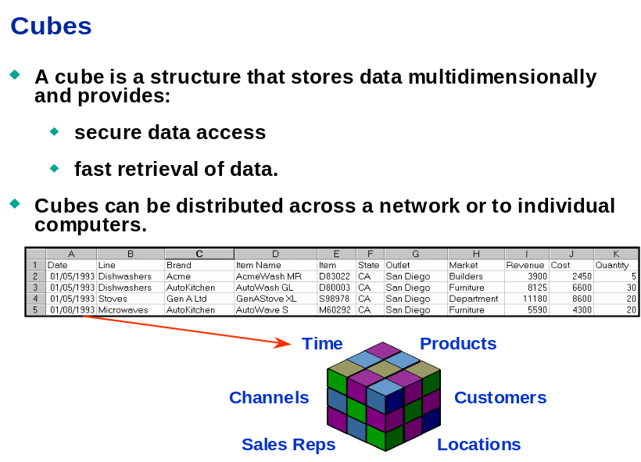

Een Kubus is een structuur die de data multidimensionaal opslaat en toelaat om zeer snel deze data op te vragen. Zo kan een kubus tientallen dimensies bevatten met honderden, duizenden en zelfs miljoenen onderdelen per dimensie. Het is dus m.a.w. een n-dimensionale structuur waarin onafhankelijke intersectiewaarden worden opgeslagen en onderhouden.

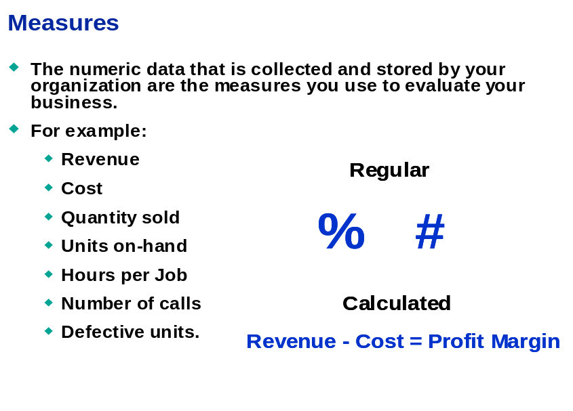

De meeste bedrijven hanteren een standaard reeks financiële getallen en prestatie indicatoren (Key Performance Indicators - KPI’s) om het succes van de onderneming te meten.

Er bestaan twee soorten meeteenheden :
- Basiseenheden : worden verzameld op transactie niveau bv. Aantal stuks, Omzet, ...
- Berekende eenheden : Zijn eenheden die berekend worden op basis van basiseenheden bv. Gemiddelde prijs, Omzet per werknemer, ...
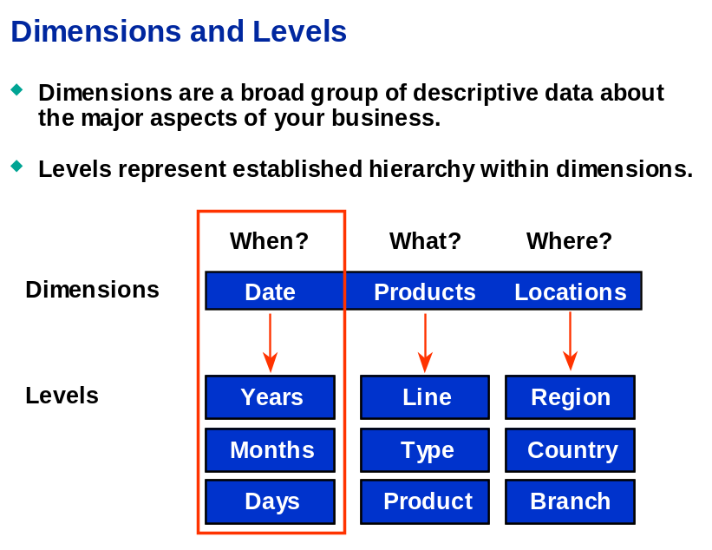

Wanneer de belangrijkste meeteenheden van een toepassing zijn bepaald , worden de dimensies gedefinieerd waaraan die meeteenheden worden gerelateerd. Een dimensie is dus een per categorie consistent beeld dat een context biedt aan een meeteenheid.

Voorbeelden van dimensies zijn : klanten, producten, tijd (datums), distributiekanaal, geografische locatie, ... Ze beantwoorden de typische vragen : Wie, Wat, Waar, Wanneer

Levels of hiërarchieën geeft de organisatie weer van de verschillende niveaus binnen een dimensie. Hieraan kunt u zien hoe de gegevens per niveau zijn gegroepeerd en wat het inzoompad is binnen de dimensie.
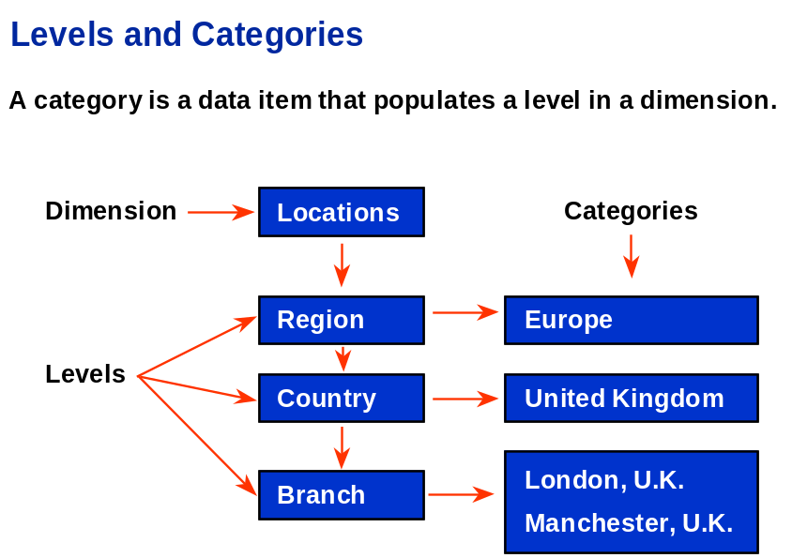

Een category is een gegeven of waarde die een hiërarchie binnen een dimensie opvult. Dit zijn de uiteindelijke data die we zullen zien in de rijen en kolommen van rapporten.
Familierelaties tussen categorieën :
- “parent” (ouder) category : is een category direct boven een andere category in de hiërarchie : bv. United Kingdom is de ’parent category’ van London en Manchester
- “child” (kind) category : is de category één niveau onder een andere category binnen de hiërarchie : bv. London en Manchester zijn de ‘child categories’ van United Kingdom
- “special” category : is een set van categorieën uit verschillende hiërarchieën binnen eenzelfde dimensie dat de Powerplay administrator groepeert en toevoegt aan de kubus. (zie later)
- “Calculated” (berekende) category : is een category die het resultaat toont van een vooraf bepaalde berekening. Ze worden aangemaakt door de Powerplay administrator en toegevoegd aan de kubus. (zie later)

2. Cognos : Business Intelligence Solutions
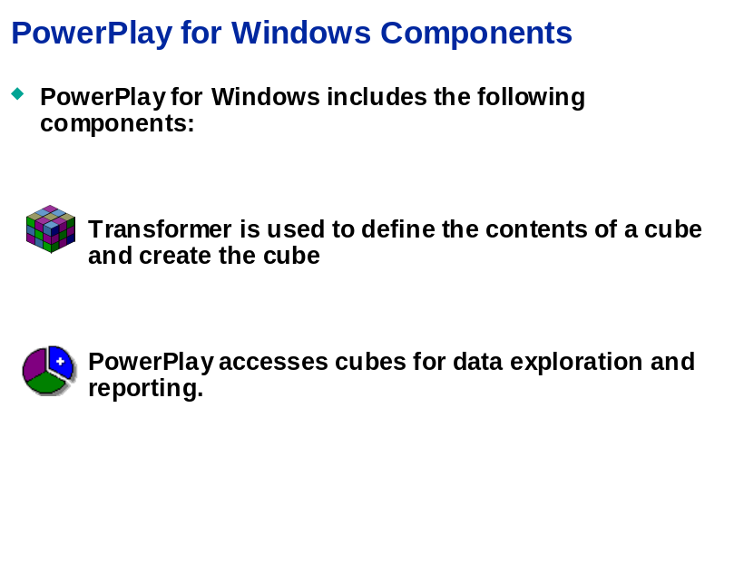

Powerplay heeft twee basis componenten :
- Transformer : om een kubus te definiëren en aan te maken
- Powerplay : voor data exploratie via de Explorer mode en standaardrapportage via de Reporter mode
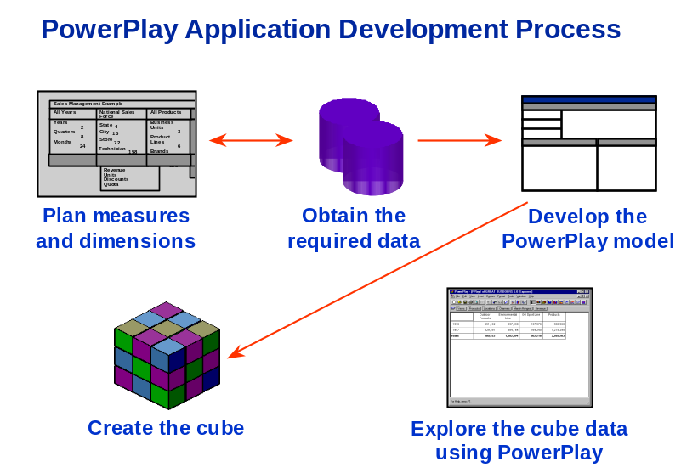

In deze cursus zullen we eerst aanleren hoe Powerplay zelf wordt gebruikt en dan pas via Transformer aanleren hoe we een multidimensionale kubus bouwen.

3. Powerplay Explorer and Reporter : What’s the difference !
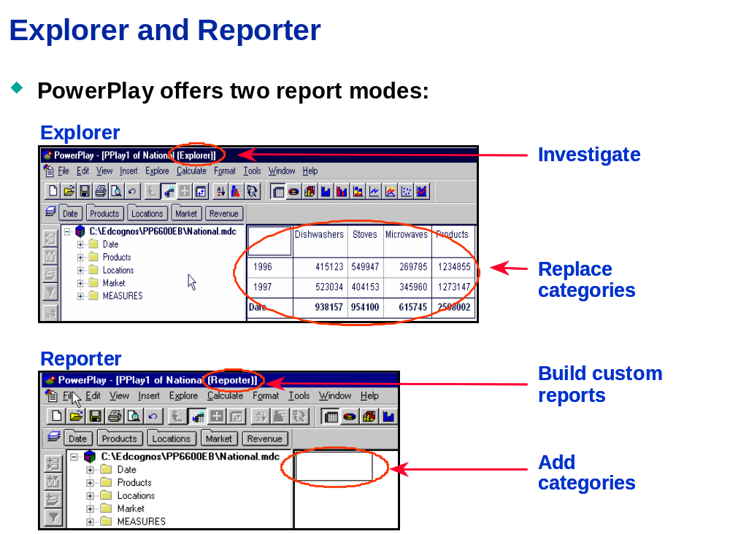

Powerplay beschikt over twee rapporteringsmodi : Explorer en Reporter
Elke mode biedt andere eigenschappen en wordt dan ook gebruikt in functie van wat de gebruiker wenst :
- Explorer mode : Ik ben op zoek naar iets (een afwijking, ...) , ik zie bepaalde cijfers en wil daar kunnen dieper op in gaan – Data exploratie
Wanneer een kubus geopend wordt in Explorer ziet men altijd een standaard kruistabel
Belangrijk is te weten dat wanneer je navigeert in Explorer de data VERVANGEN worden
- Reporter mode : Ik weet wat ik wil maken – maatwerkrapport dat per dag, per maand wordt bekeken.
Belangrijk is te weten dat je in Reporter altijd van een leeg blad vertrekt, je bouwt de gegevens zelf op (je weet wat je juist wil) – hier worden de data TOEGEVOEGD

4. Powerplay Explorer for data exploration

Module 1 : General navigation and Tools for investigation

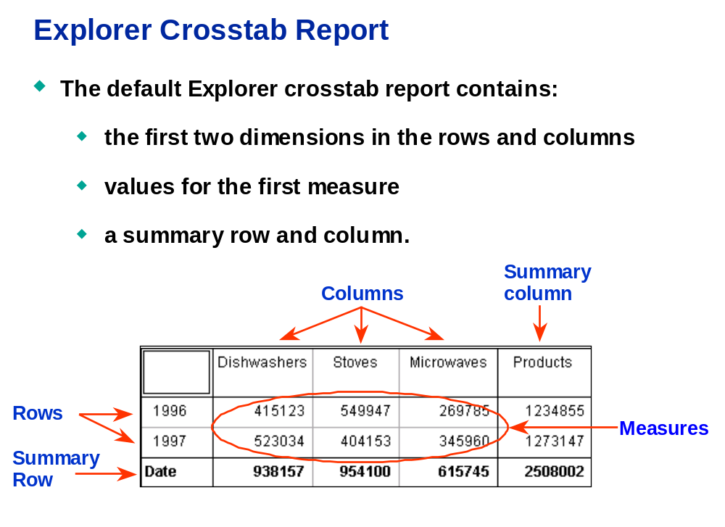

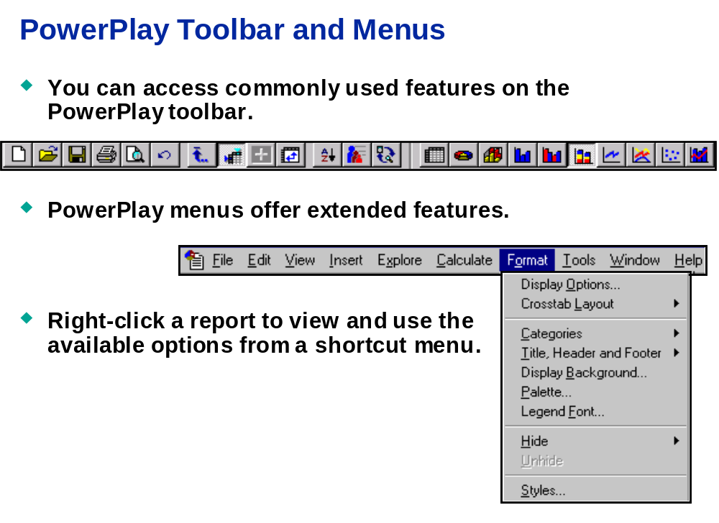

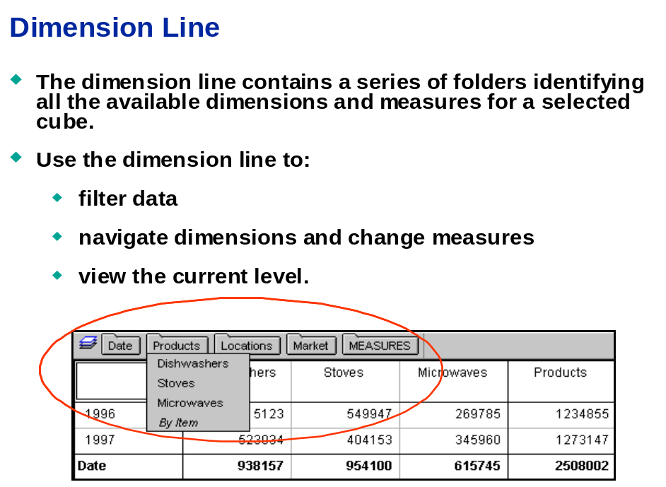

De ‘Dimension Line’ heeft verschillende voordelen :
- Men kan zien welke dimensies (alsook de categorieën) en meeteenheden (measures) er in de huidige kubus zitten
- Men kan selecties maken van dimensies die we willen zien en deze ook terug aanpassen - aan de vorm van de map : tussenniveau, laagste, hoogste
- Men kan op elk moment in de navigatie terugvinden welke dimensies we momenteel bekijken in de kruistabel !!!
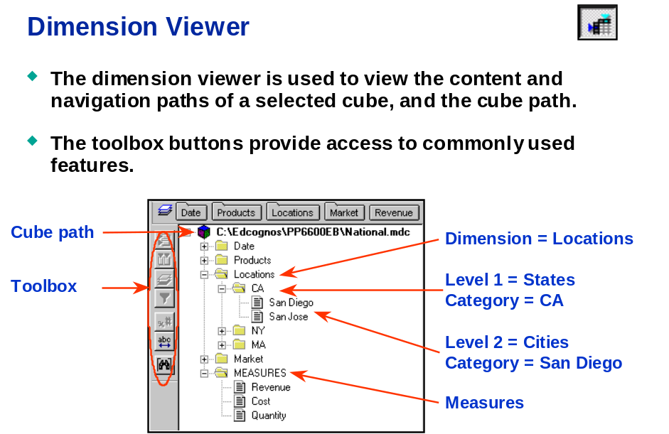

Dimension Viewer button
De Dimension Viewer geeft een overzicht (in windowsachtige structuur) van de dimensies, hiërarchieën, categorieën en meeteenheden binnen de geselecteerde kubus.
Het is zeer handig als navigatie middel. In de Dimension Viewer ziet men aan het icoon naast de categorie of dit het laagste detail is in de kubus

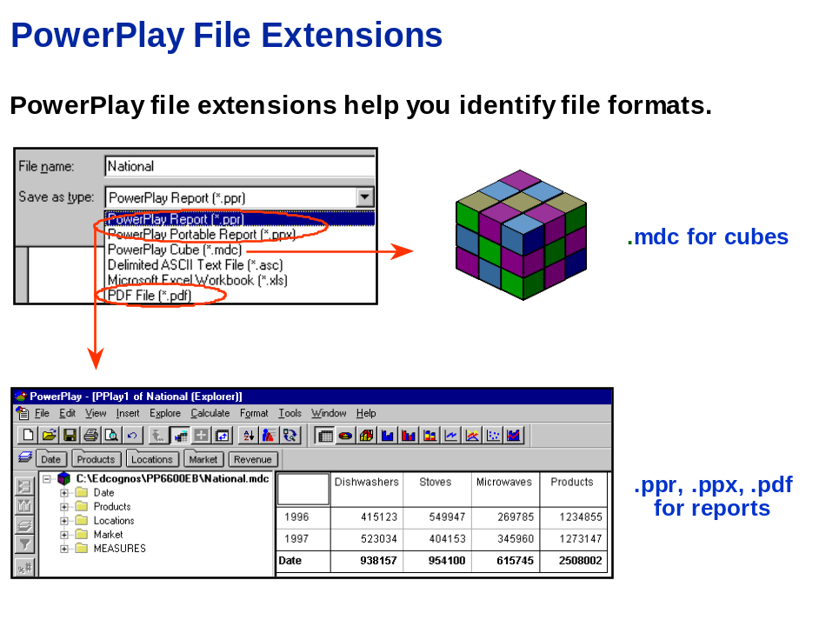

.mdc : kubus
.ppr : Powerplay report file. Slaat de weg naar de data op, maar zonder de kubus
.ppx : portable rapport
.pdf : export format om vb. Door te mailen zonder extern de software nodig te hebben

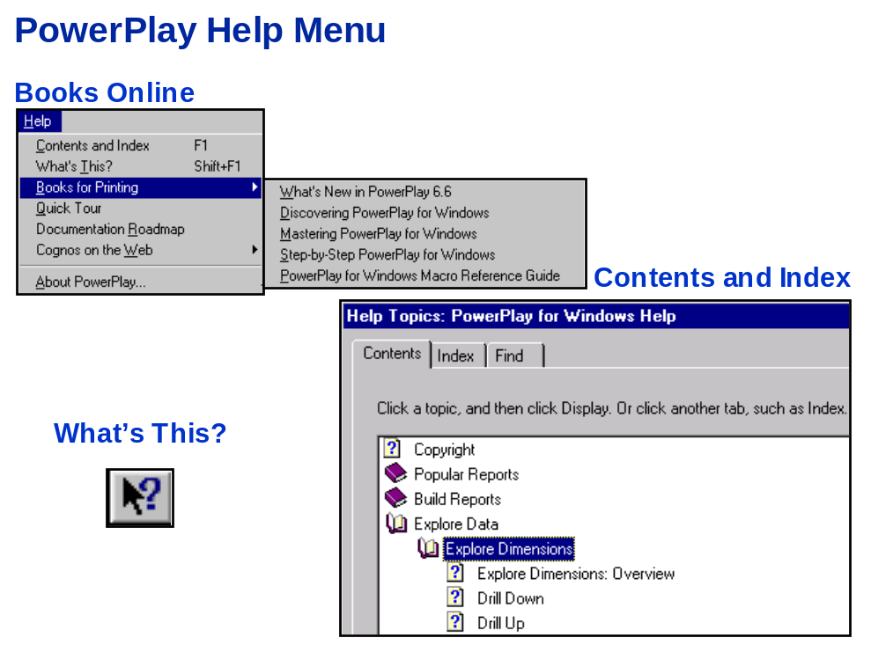

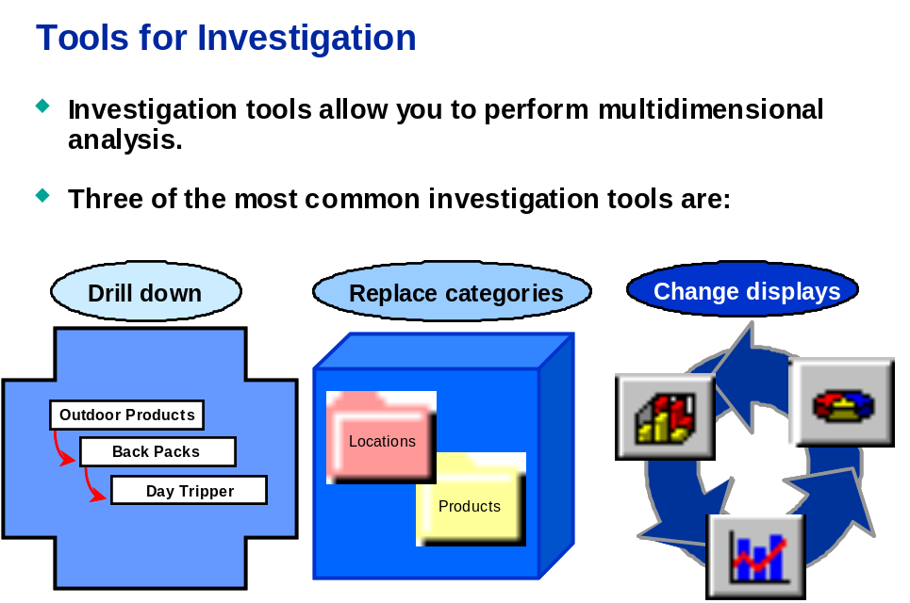

A. Drill Down
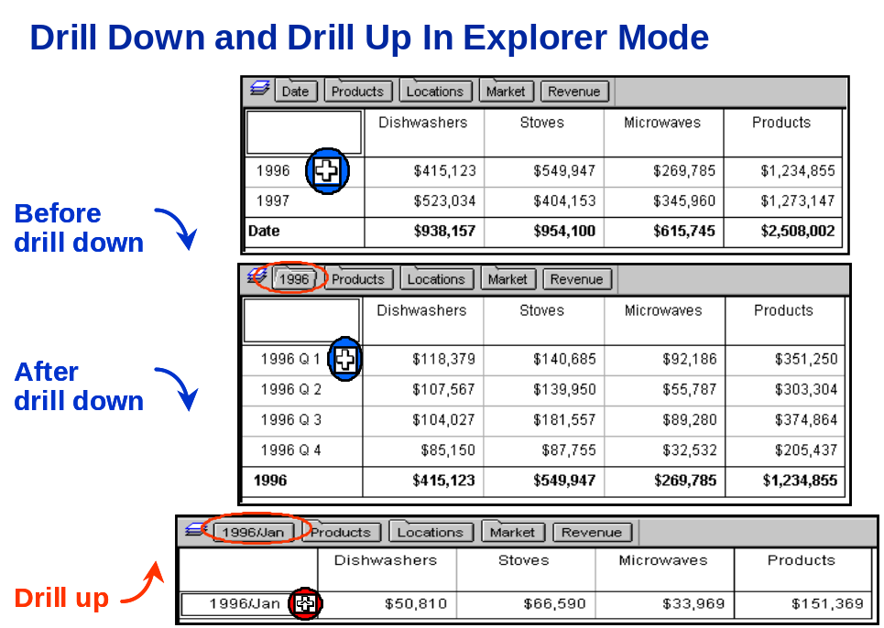

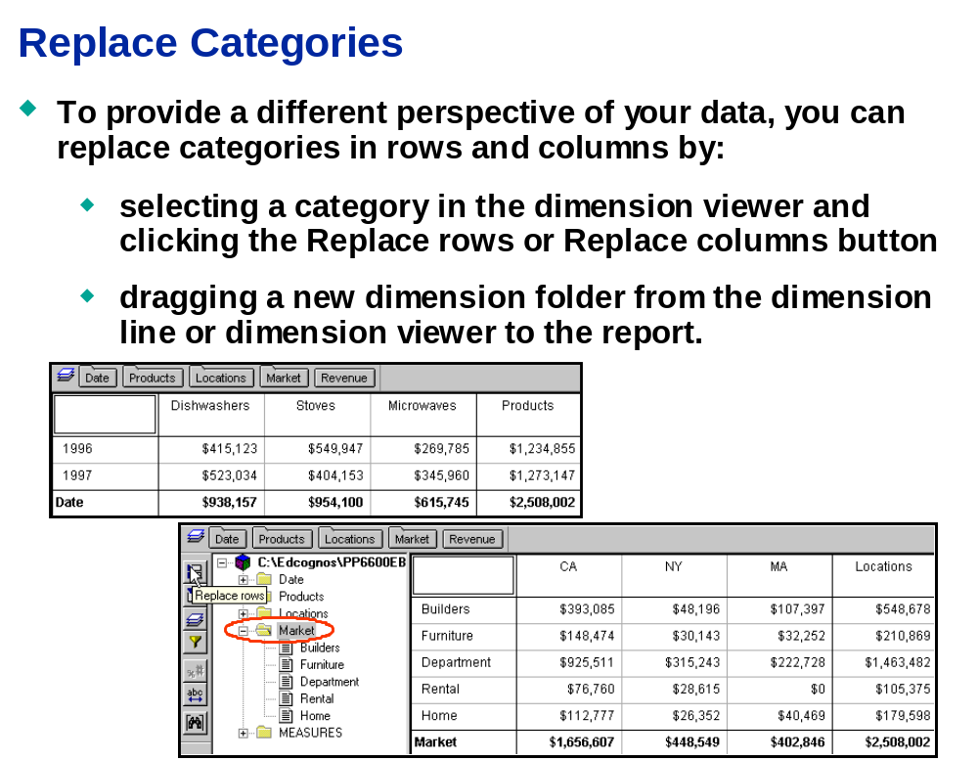
B. Replace Categories

C. Change Displays
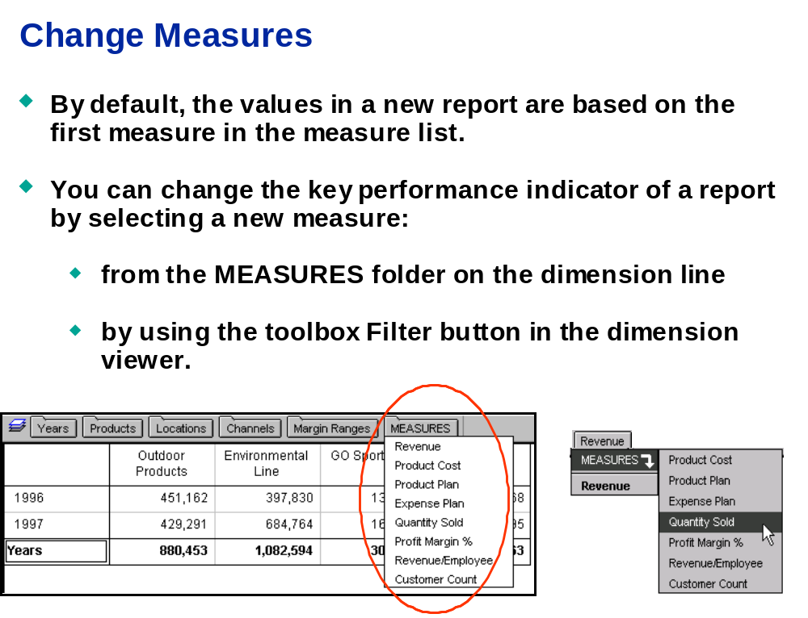

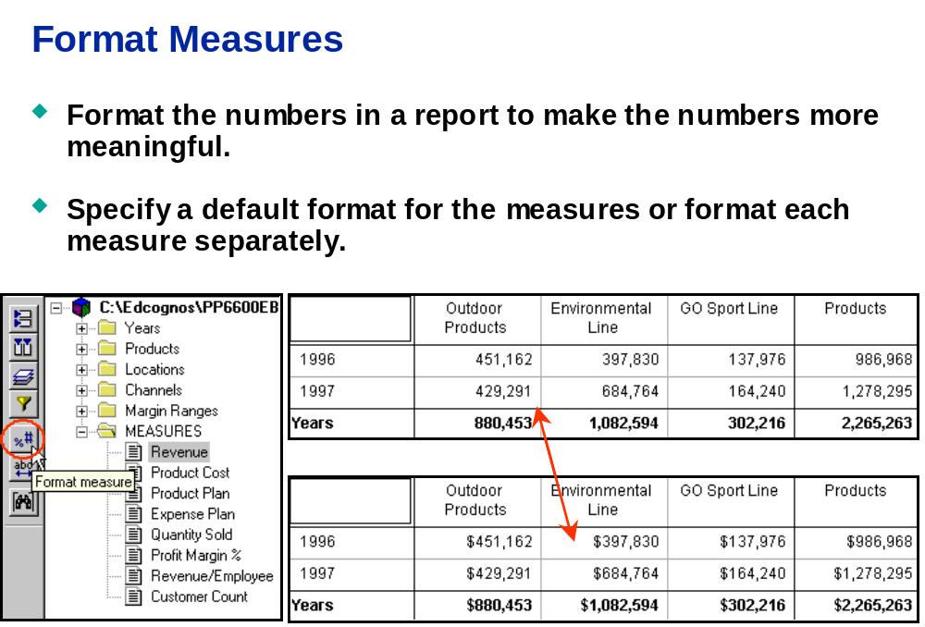

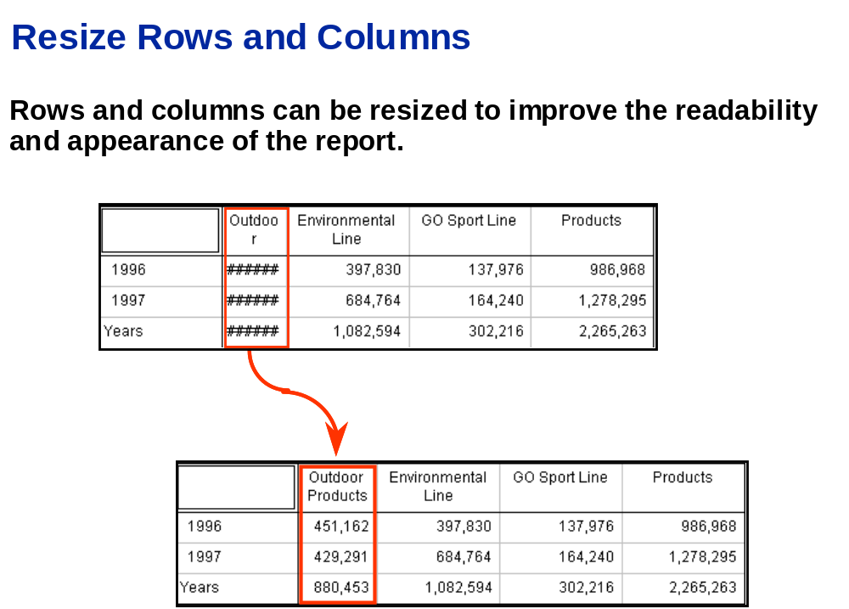

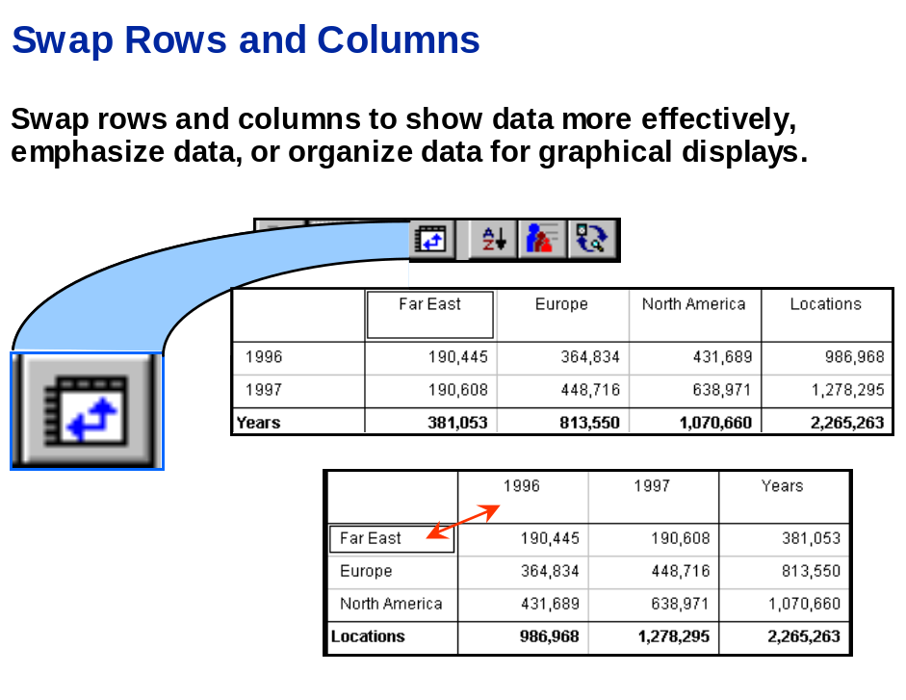

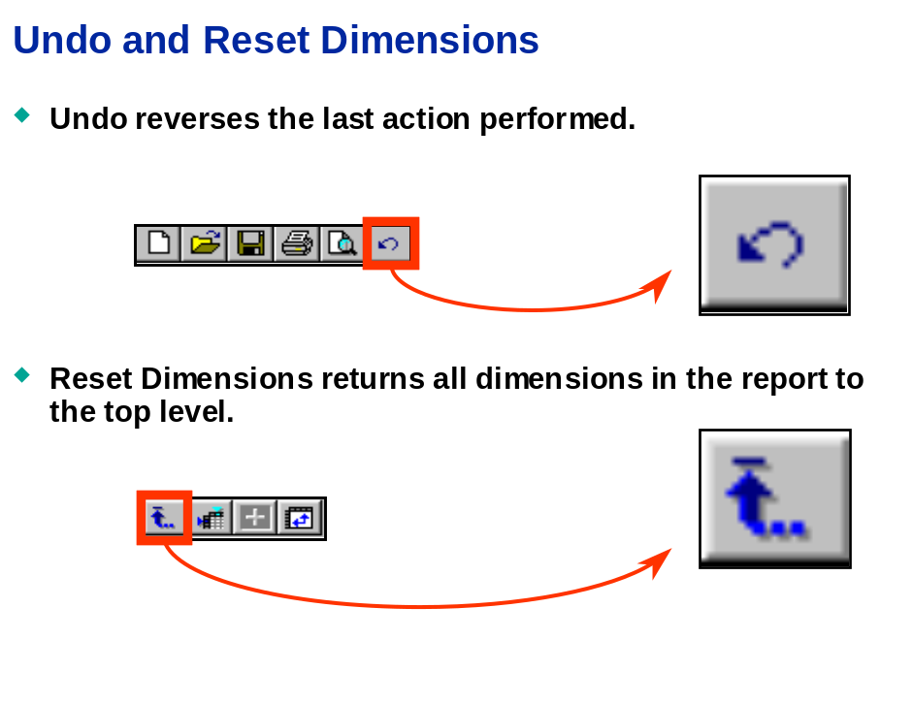

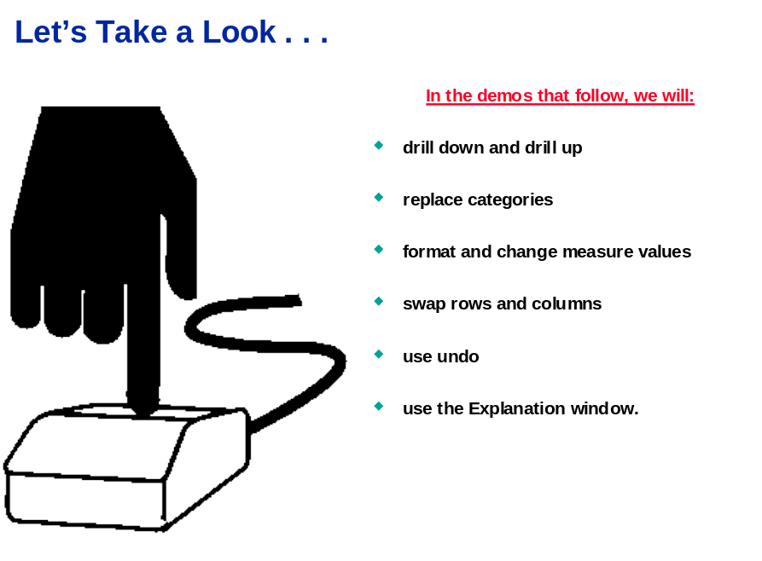

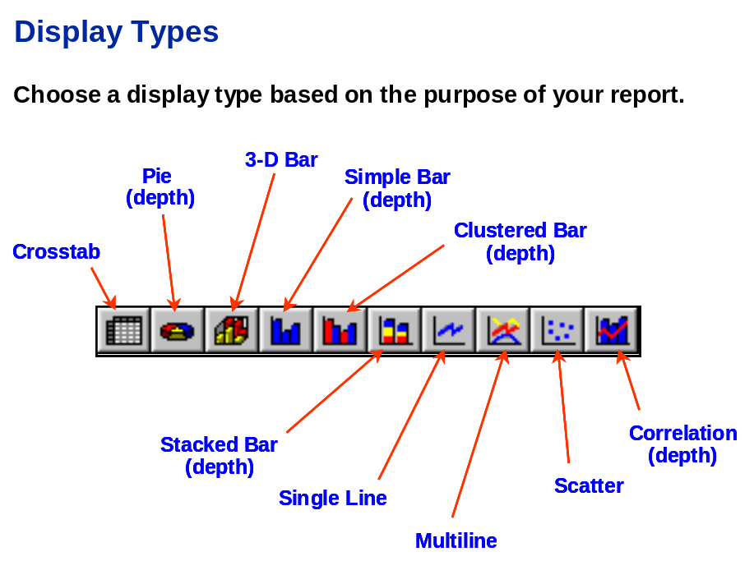

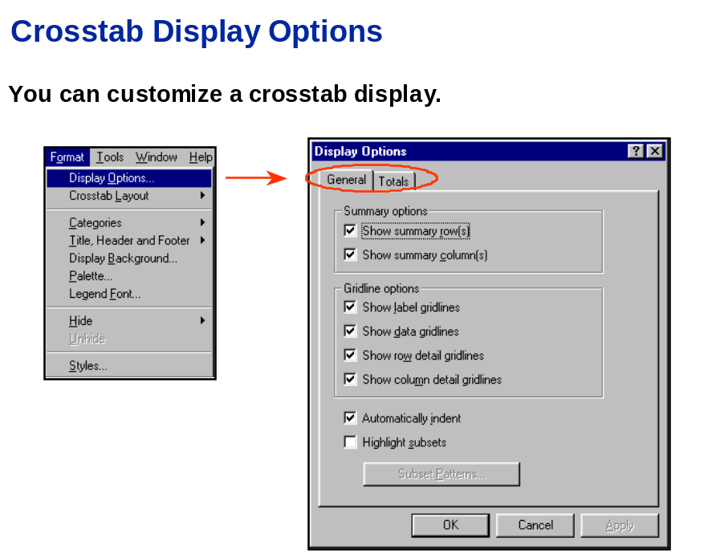

Format – Display options : om rapporten te formatteren

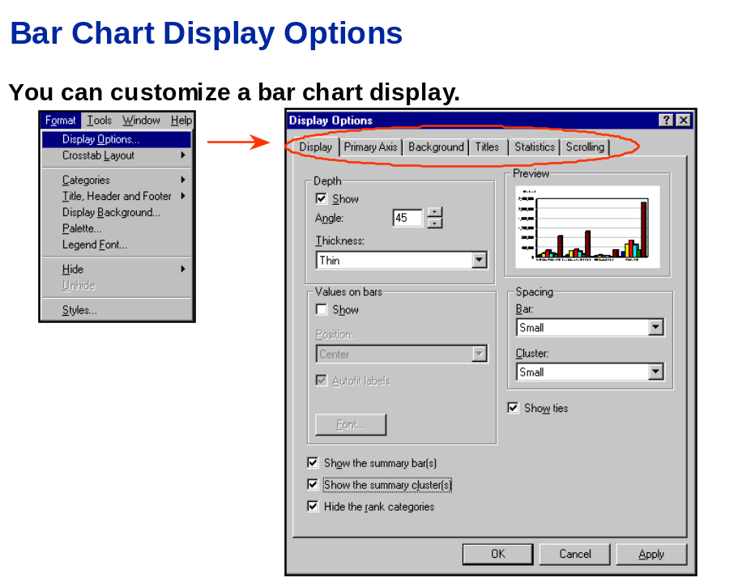

Ook grafiek opties kan men aanpassen.

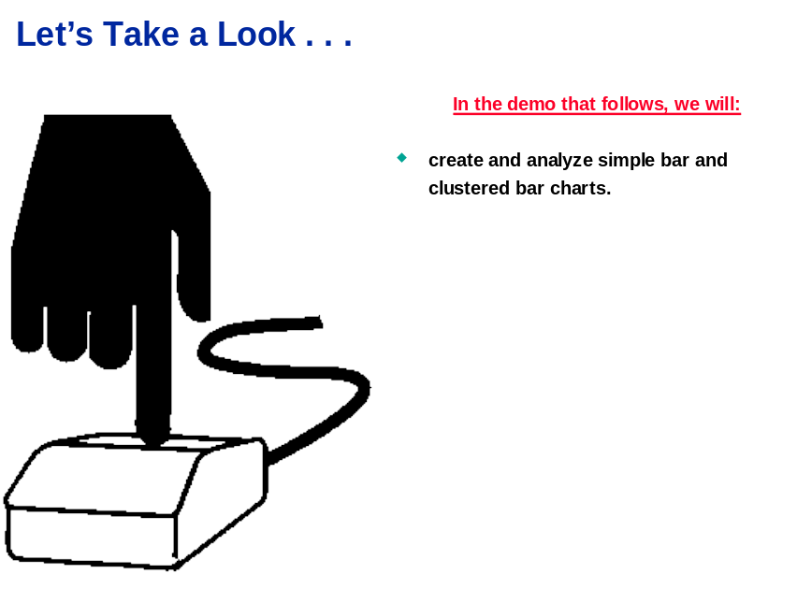

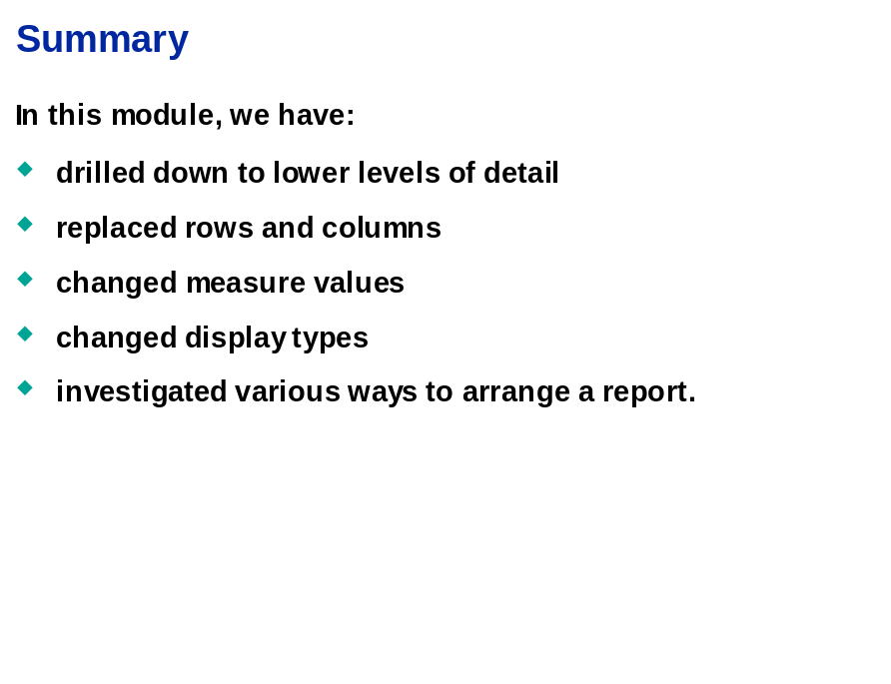



Workshops are structured as follows :

The Business Question
The first page of each workshop exercise presents a business-type question.
Steps provide additional information to help you through the workshop.
Within each step there may be numbered questions relating to the step.
Solve the workshop by using the skills you learned so far.
If you need more assistance, you can refer to the Task Table that provides detailed instruction.

The Task Table
The second page of the workshop is a Task Table that presents the question as a series of numbered tasks to be accomplished.
The first column in the table states the task to be accomplished.
The second column, “Where to Work”, indicates the command or the area of the product to work in.
Finally, the third column provides some hints that may help you complete the workshop.

The Workshop Result Section
This section contains a screen capture(s) of the interim or final report and/or answers to the questions asked in the Business Question section.

Om te beginnen :

Ga naar C://Programs/Cognos BI/cognos Powerplay – starten
Controleer vooraf of Powerplay standaard op Explorer is ingesteld
Ga naar File – Preferences – Startup – Kijk of “Create an Explorer report by default” is aangevinkt

Workshop 1 : Drill Down, Replace Categories, Display changes

The Business Question :

The president of Great Outdoors has noticed a decline in period-to-period revenue performance for the Outdoor Products line from 1996 to 1997.

However, other product lines increased in revenue performance during this period.

Determine which of the product types in the Outdoor Products line, as well as which of the three sales regions, had year-over-year sales decline, determine which countries in this region contributed to this decline. Finally, display your country findings in a Cluster Bar graph.

Try to write down a conclusion for the president of Great Outdoors

To accomplish this :

- Create a new Explorer report using cube GREAT OUTDOORS 6.6.MDC
- Drill down on Outdoor Products to display lower level categories
- Replace columns in your report to focus on Location, and then drill down on whichever country had the greatest sales decline
- Format the revenue measure ($#,##0 of #.##0 $)
- Swap rows and columns
- Change to a clustered Bar (depth) display
- Save this report as WKSHP1

TIP : Maak bij iedere workshop zelf een task table zoals hier onder met het te volgen pad om tot de oplossing van het probleem te komen.

Task Table

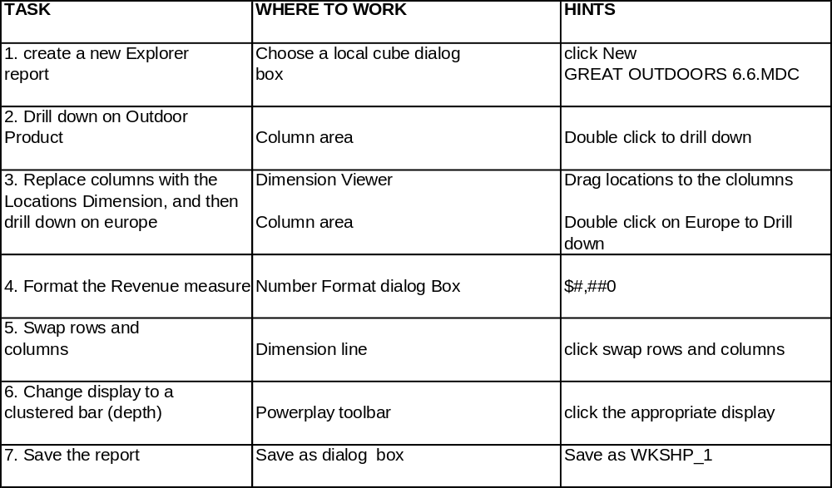

Workshop Results
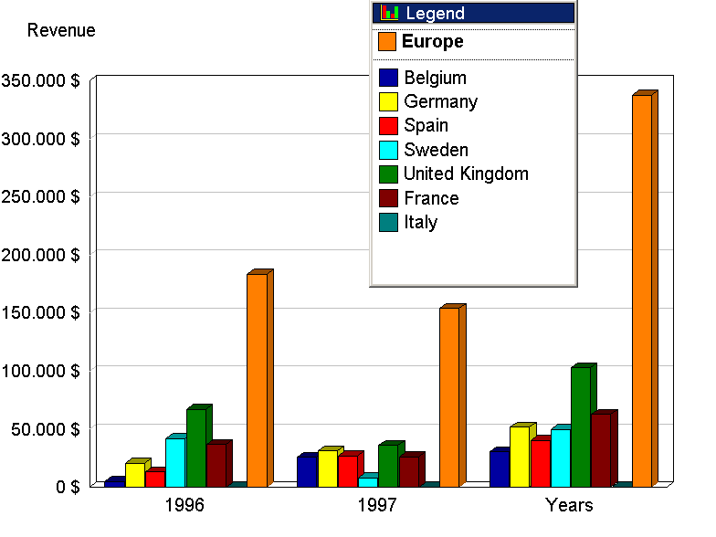

Module 2 : Filter, Sort and Rank

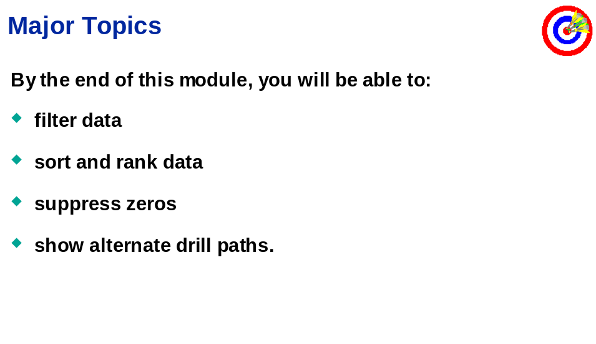

A.Filter Data
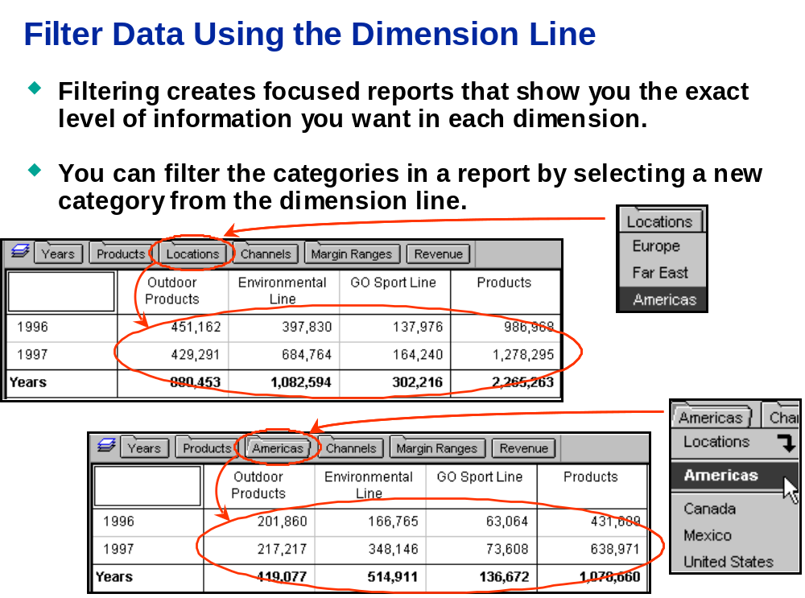

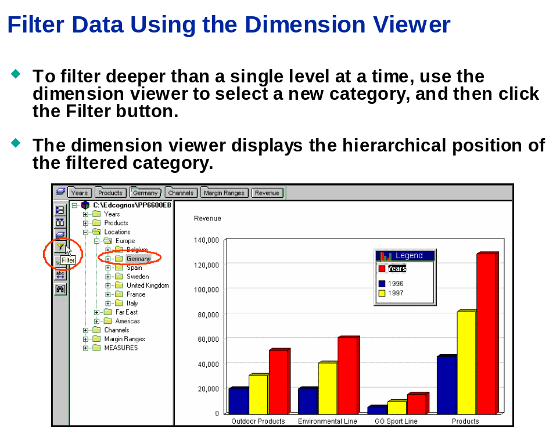

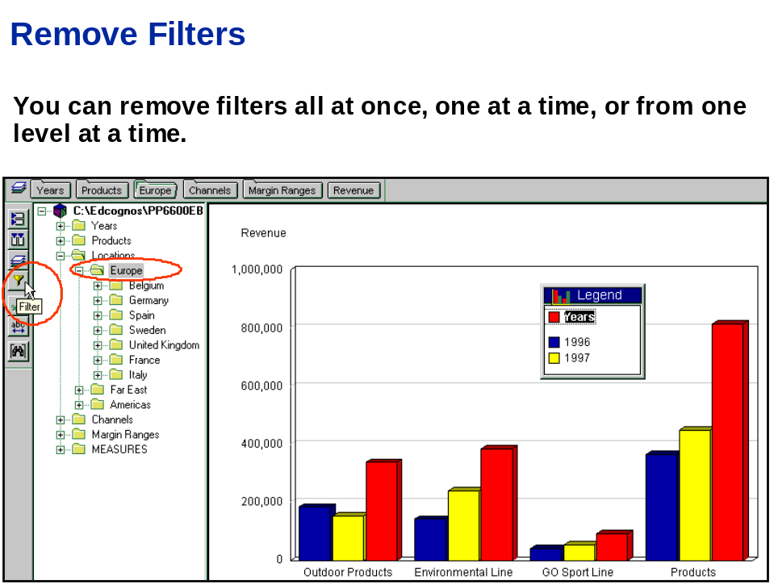

Om alle filters in één keer te verwijderen kan men gebruik maken van de knop Reset Dimensions (zie icoon op toolbar)

B. Sort Data

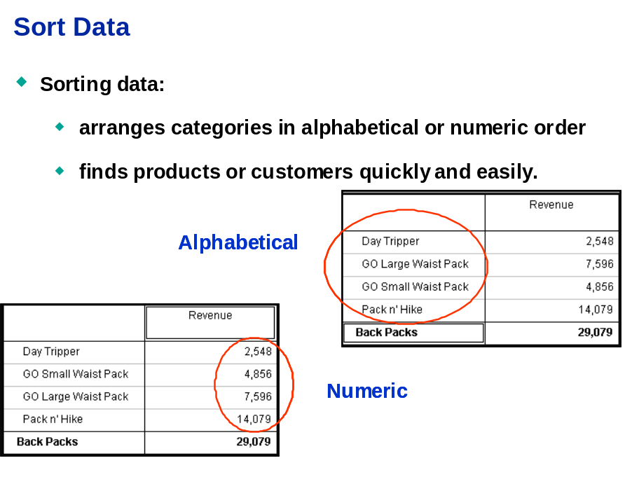

Via Toolbar : zie Sort icoon
Via Menu : Explore - Sort

C. Rank Data
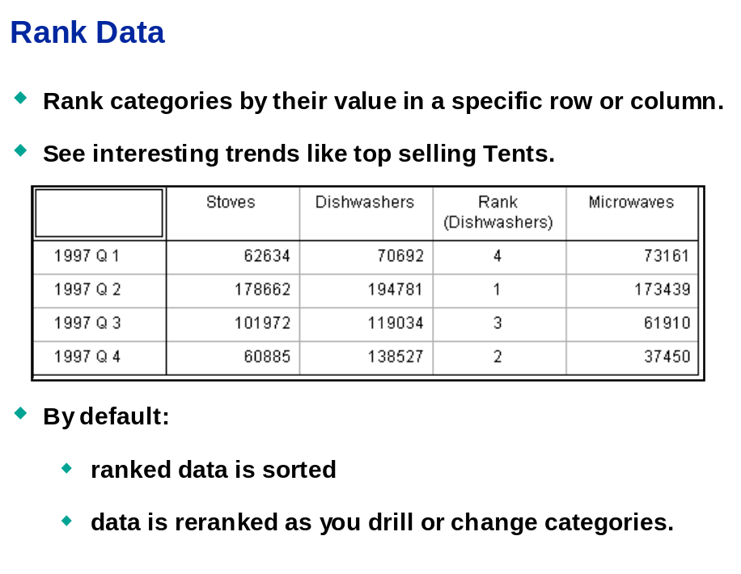

Via toolbar : zie rank icoon
Via Menu : Explore – Rank – hier kan men verschillende mogelijkheden aanduiden : Top 5, botton 5, ......

D. Suppress Zeros
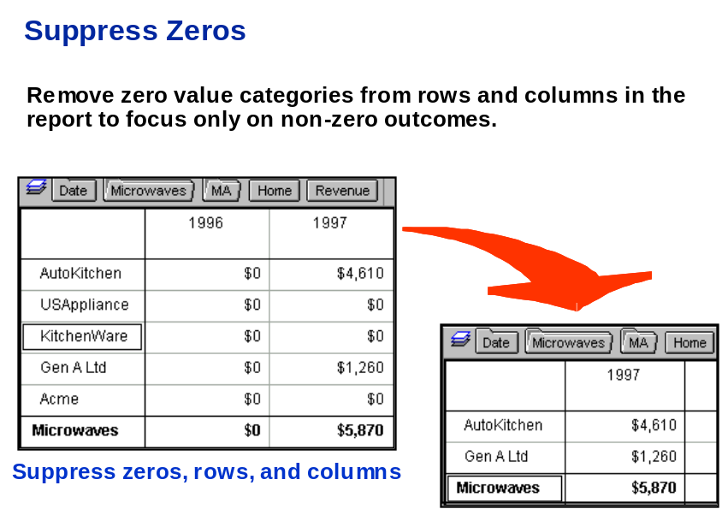

Via Menu : Explore – Suppress zeros of ook mogelijk Suppress by 80/20 rule !!!

E. Show alternate drill paths

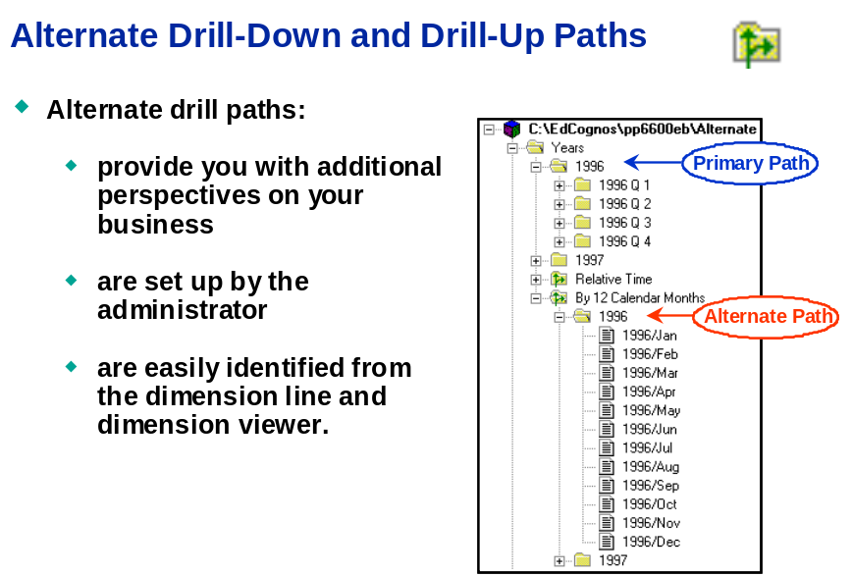

Een alternatieve hiërarchie herkent men aan het icoon
Een alternatieve hiërarchie is een tweede verzameling niveaus die is opgebouwd uit dezelfde gegevens als in de hoofdhiërarchie. Beide gebruiken dezelfde gegevensbronnen op het laagste niveau.
Een goed voorbeeld is jaar (jan-dec) voor de verkoopskanalen en fiscaal jaar (juli-juni) voor de boekhouding.
Een alternatieve groepering wordt ingesteld via Transformer bij de aanmaak van de Kubus (zie later) – opnieuw blijkt dat de analyse vooraf belangrijk is
Opgelet deze alternatieve hiërarchieën kan men niet combineren – het is een OF !!!

Workshop 2 : Filter, Sort and Rank

The Business Question :

The U.S. Sales Organization for the Great Outdoors wants to examine
information about customers in their country. They have requested two reports,
one that alphabetically sorts customers in the U.S., and a second that ranks
product revenue for these customers.

The PowerPlay administrator has already designed an alternate dri1l down folder
in the Channels dimension that contains information about customers. In
addition, there is an alternate dri1l down path, By Region, that organizes customer
names by regions. This organization helps you create the report easily.

To accomplish this:
- Create a report using Alternate Great Outdoors.mdc

- Change the crosstab so that the By Region alternate dri1l down is in the rows area
.
- Use the dimension line to filter the By Region dimension on Americas and then United States

- Sort the customers in alphabetical order

- Save this report as WKSHP-2A

- Rank the products based on revenue

- Save this report as WKSHP-2B

TIP : Maak hier zelf de Task Table :

Workshop Results

WHSHP_2A
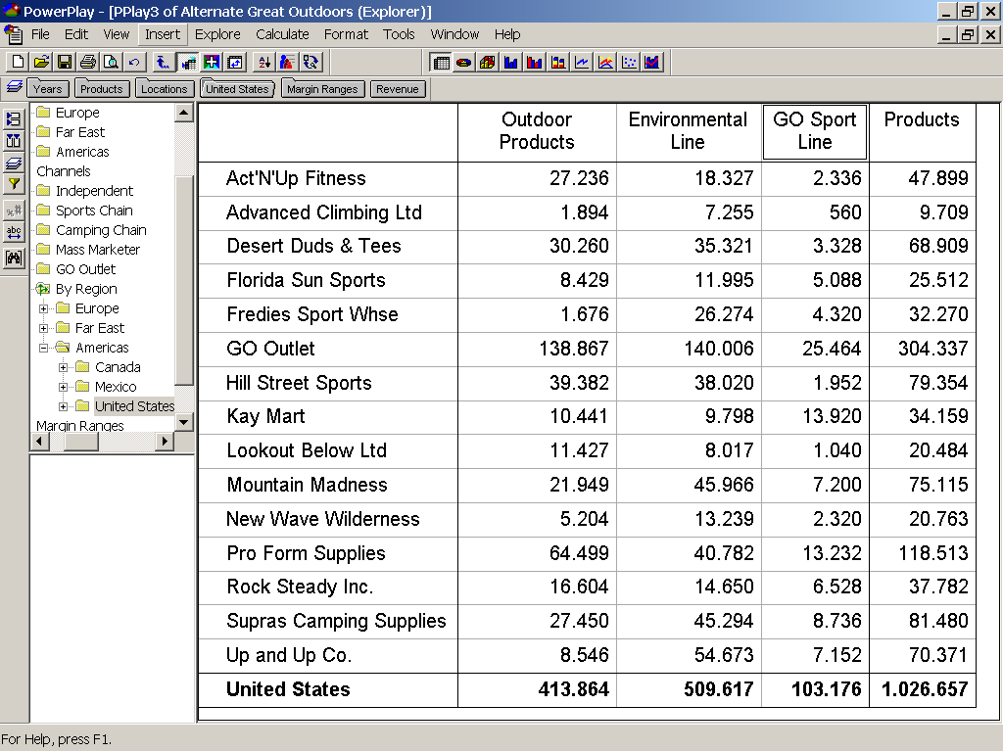
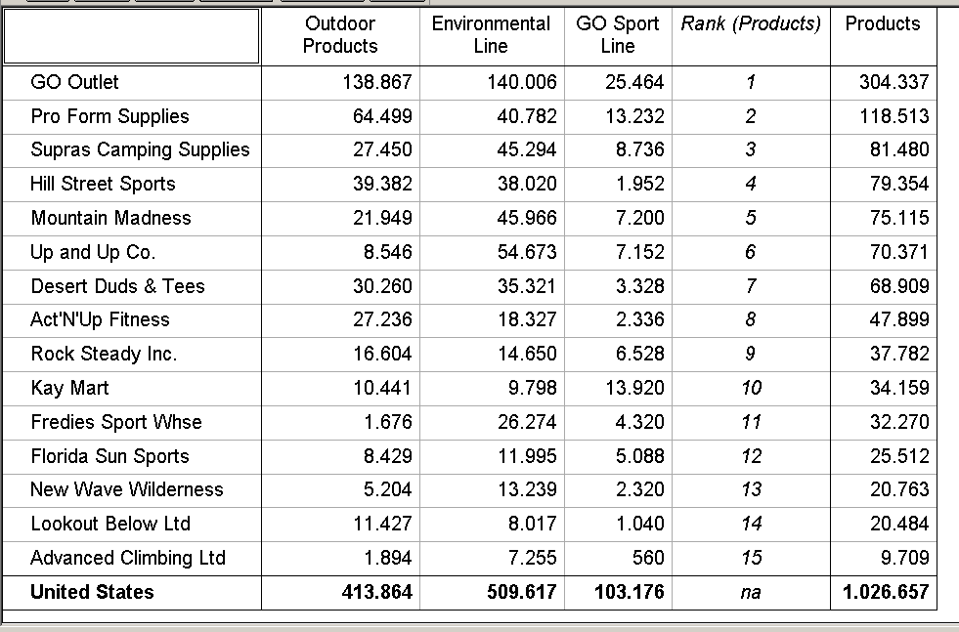
WKSHP_2B

Module 3 : Nested crosstab, scroll charts and Multiple Displays
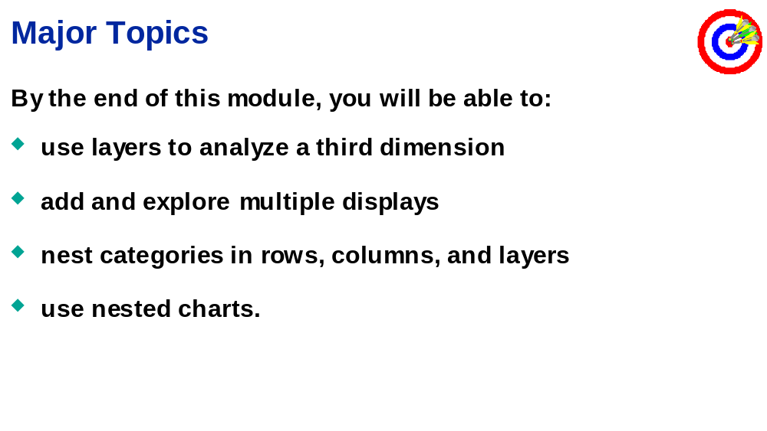

A.Use layers to analyze a third dimension

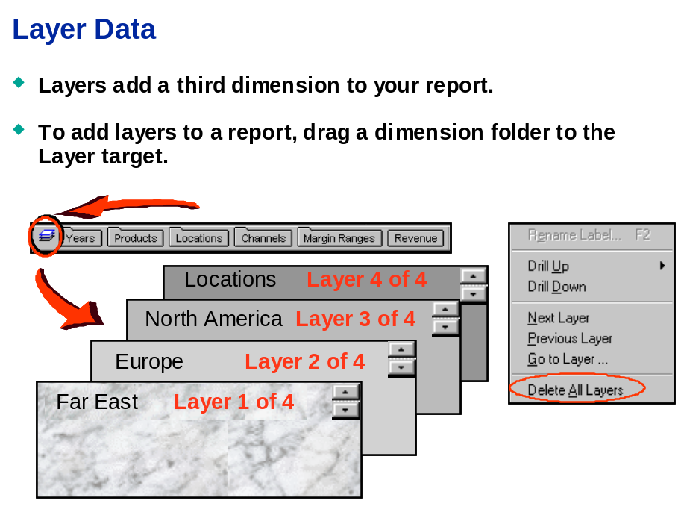

B. Add and explore multiple displays
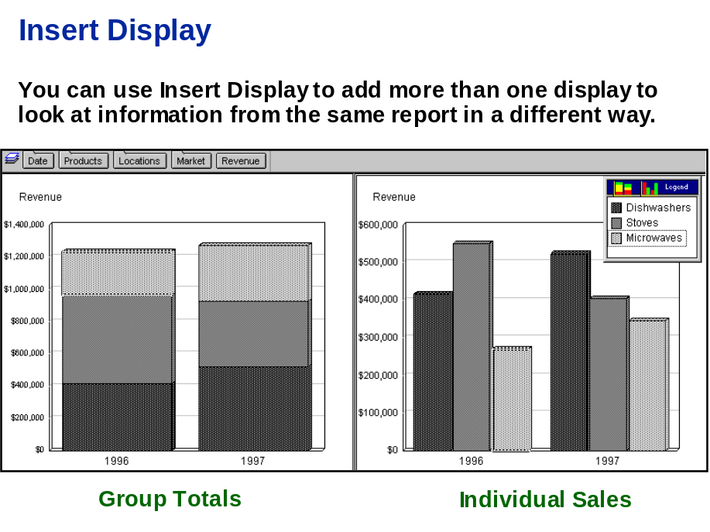

Via insert – display kan men dezelfde data in verschillende voorstellingen tegelijk
bekijken

C. Nest categories in rows, columns and layers
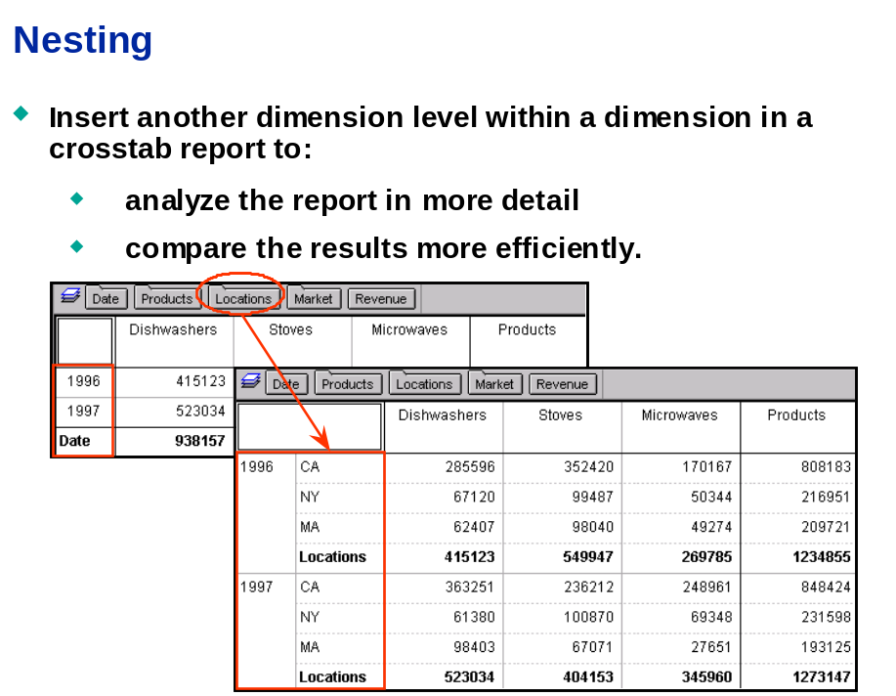

Nesting is zeer belangrijk, men kan er mooie combinaties van verschillende soorten gegevens (uit andere dimensies, uit dezelfde dimensie met een drill down op één van de twee dimensies measures, ...) mee maken

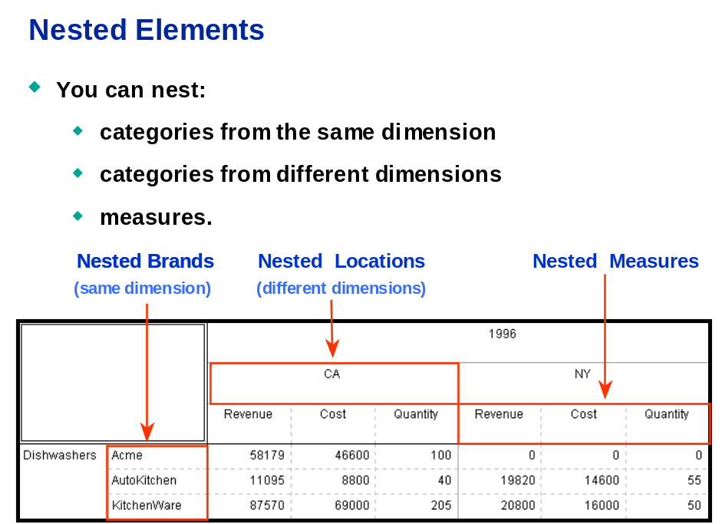

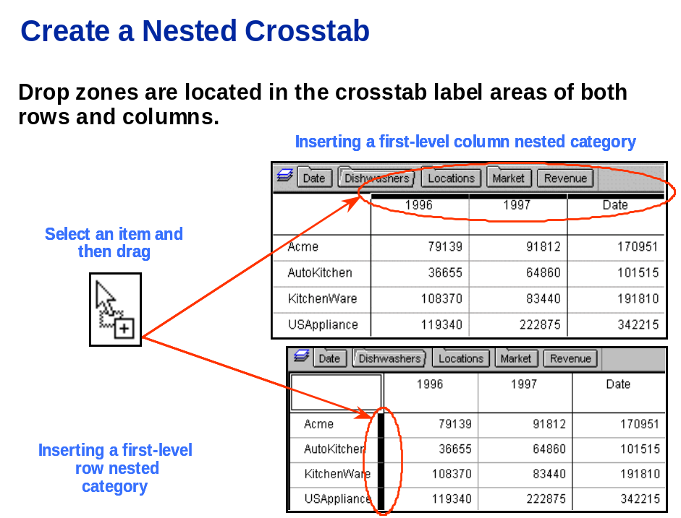

Nesten doe je door ‘drag en drop’ tot de lijn ervoor of erachter

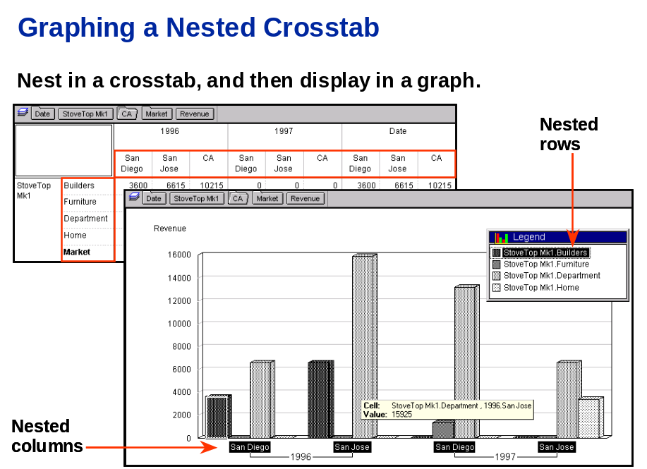

Nesten doe je altijd vanuit een kruistabel rapport , maar de kruistabel kan wel grafisch voorgesteld worden.
De geneste rijen en kolommen worden steeds getoond op de grafiek.
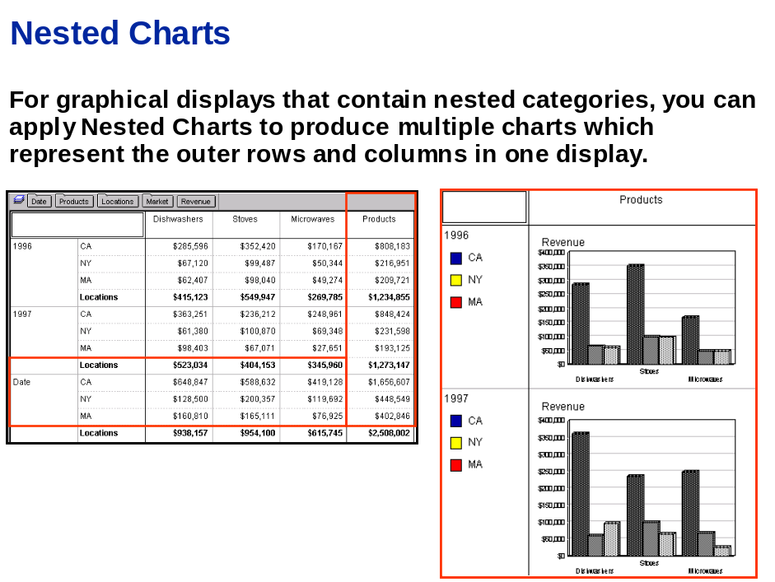

Selecteer een grafische weergave en ga dan naar Menu – Explore – nested charts
De buitenste rijen en kolommen uit de kruistabel worden dan weergegeven in een geneste grafiek

Workshop 3 :

WKSHP_3A : Nested crosstab

The Business Questions :
The Sales department has requested reports to investigate the revenue for all
Outdoor Products for every sales channel worldwide.
- Question 1:
In which location did the Great Outdoors revenue (for outdoor products) increase between 1996 and 1997?
In America was er een stijging van 201860 $ naar 217.217 $ in 1997.
- Question 2:
What product is the highest seller by all suppliers?
Tenten → over 2 jaar 564.769 $
- Question 3:
Which supplier contributed the most amount of revenue in 1996 for Cooking Equipment? Which location was the highest?
Camping chain had de hoogste revenue met 30.948 $.
Europa had 17.842 $, America had 13.106 $
- Question 4:
Which location had zero sales by the Camping Chain supplier?
Far East
- Question 5:
The report has to show the locations and the requested products and sales channels. Make sure the report also provides an opportunity to explore the data for 1996 or 1997.
To accomplish question 5 :

- Create a report using GREAT OUTDOORS 6.6.MDC.
- Replace categories in the columns to reflect Locations.
- Replace categories in the rows to reflect Outdoor Products
- Nest the sales channels within Outdoor Products.
- Nest the Years within Locations.
- Use “Indented 1” layout to organize your report.
- Drill down on Camping Chain.
- Suppress the rows and columns that contain zero values.
- Save this report as WKSHP-3A.
The final layout should be:
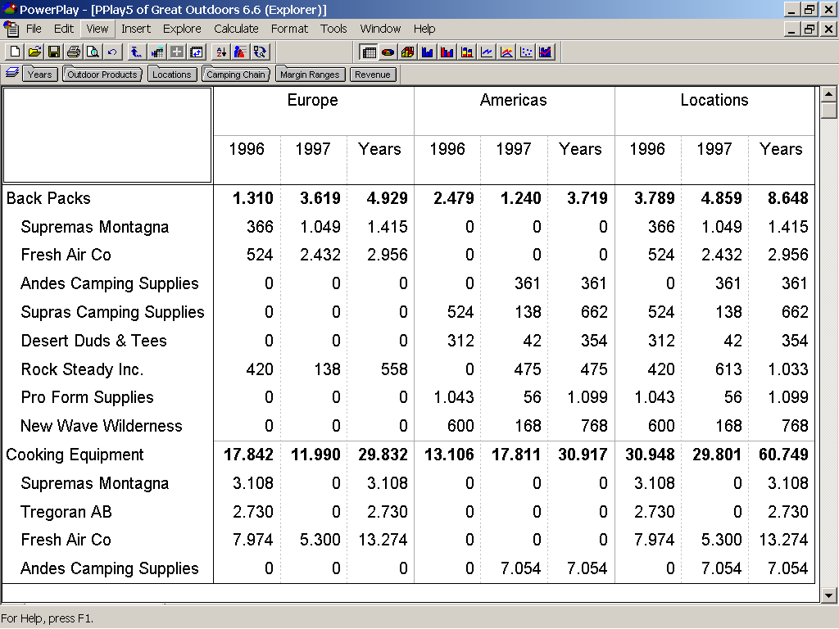
Make your own task table :

WKSHP_3B : Scroll Charts and Multiple Displays

The Business Question :

An investment company requested a report from the Great Outdoors company
to review the revenue generated for the 12 months of 1997. They want to see
the information presented graphically in a report. In that one report, they want
to see a Simple Bar (depth) display that shows the 12 months at a glance, and
another that shows 6 months at a time.

To accomplish this:

- Create a new report using ALTERNATE GREAT OUTDOORS.MDC.

- Using the alternate drill path, drill-down on 1997.

- Change the display type to a Simple Bar (depth) graph.

- Swap displays and bars.

- Remove the summary bar, and remove the scrolling option.

- Insert a second Simple Bar (depth) display.

- Remove summary bar, and set scrolling option to 6 columns.

- Save the report as WKSHP-3B.

For more detailed information outlined as tasks, see the Task Table

For the final report, see the Workshop Results

Task Table :

Workshop Results :

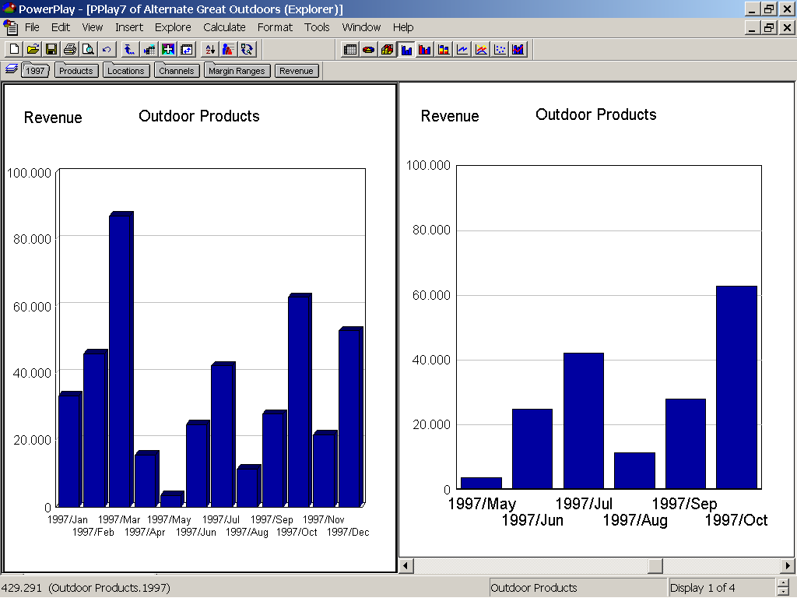
Let goed op de lay-out van de grafieken – het moet exact overeenkomen !!!!
Aandacht: hier worden enkel de “Outdoor Products” getoond.

Module 4 : Data analysis
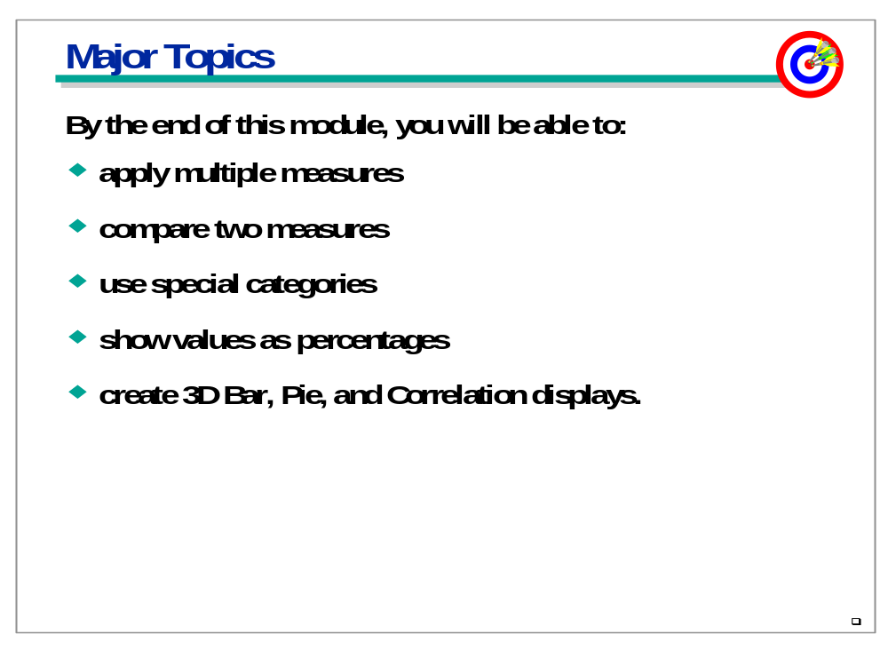

A. Multiple Measures
Meerdere measures kunnen ingevoegd worden vanuit de dimensieviewer.
Vanuit de dimensiebalk is zulks niet mogelijk.
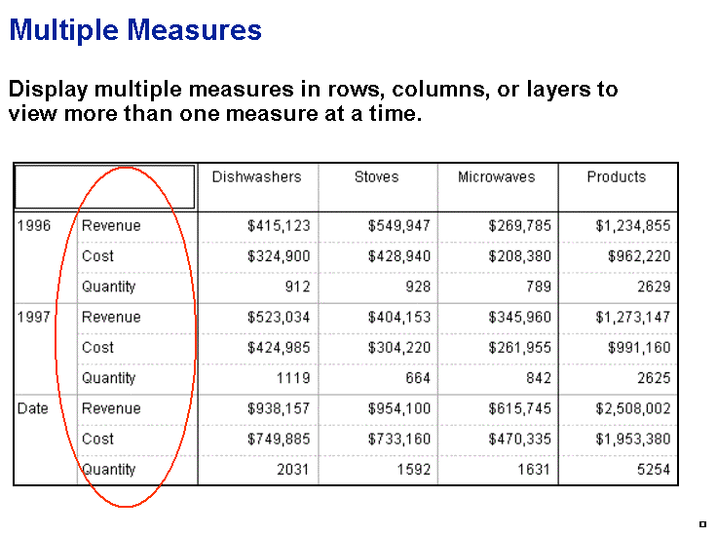

B. Compare two Measures

Als voorbeeld zullen we “product plan” (de voorziene revenue) en “revenue” vergelijken.

Start bij Great Outdoors 6.6 van volgende tabel:

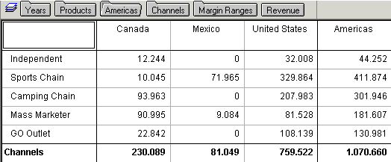

Highlight datgene wat je gaat onderzoeken:
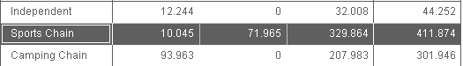

Kies , kies de te vergelijken measures en je bekomt:

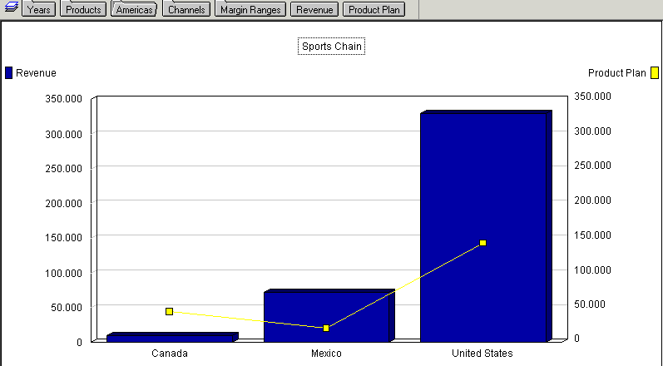

Klopt jouw versie volledig ? Kijk naar de schaal van de assen !

Conclusie ? …………………………………………………………………………………….

Een alternatieve voorstellingswijze: (met een clustered barchart)
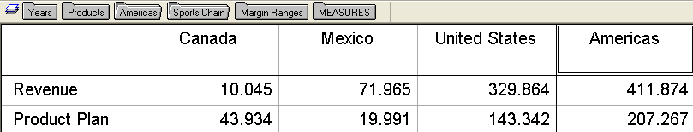

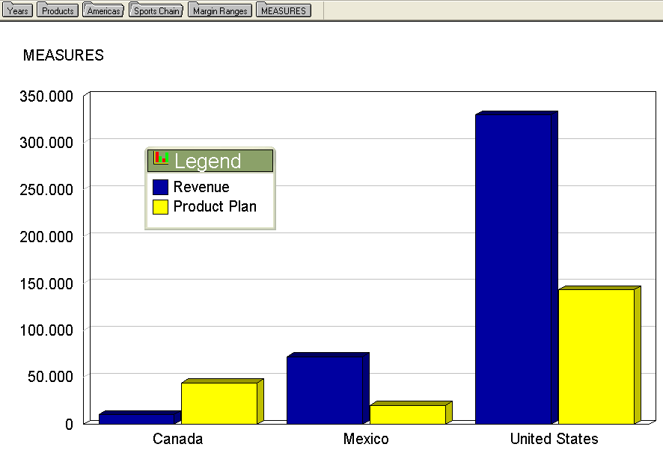

C. Create 3D Bar, Pie and Correlation displays
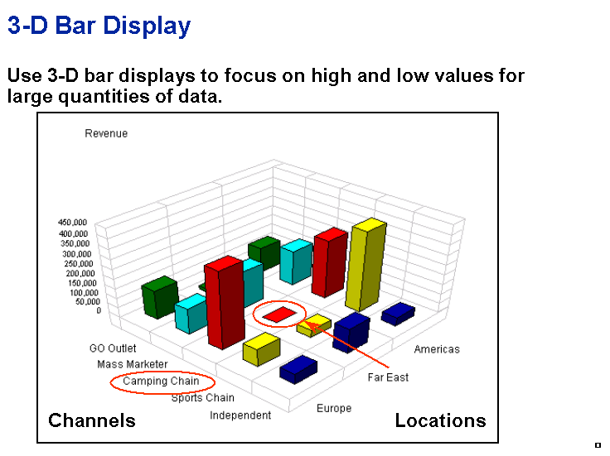
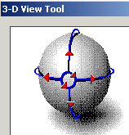

Zoek eens op waar
Je de 3D tool kunt
Vinden?

D. Show values as percentages
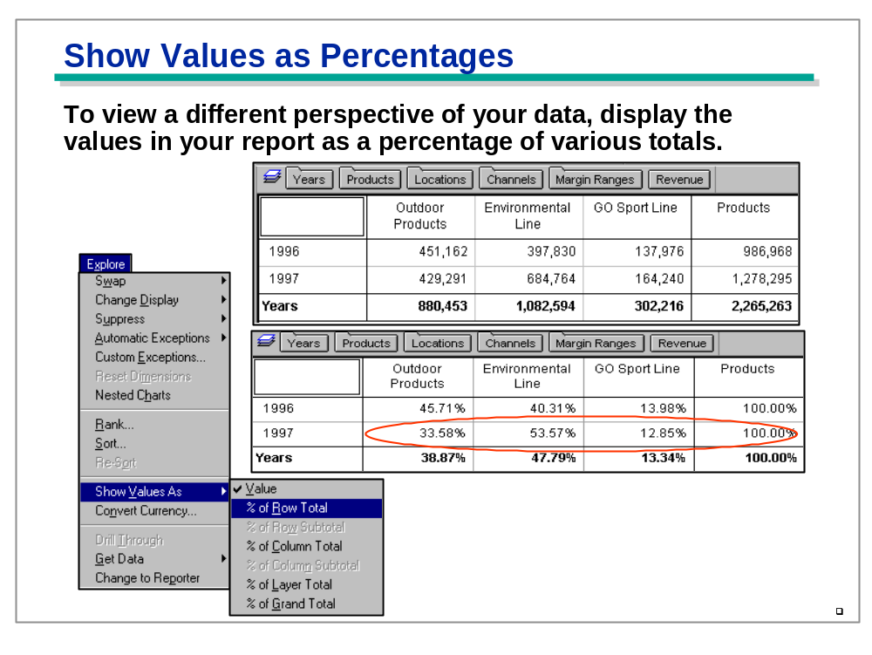

E. Special Categories to view a different perspective of the data
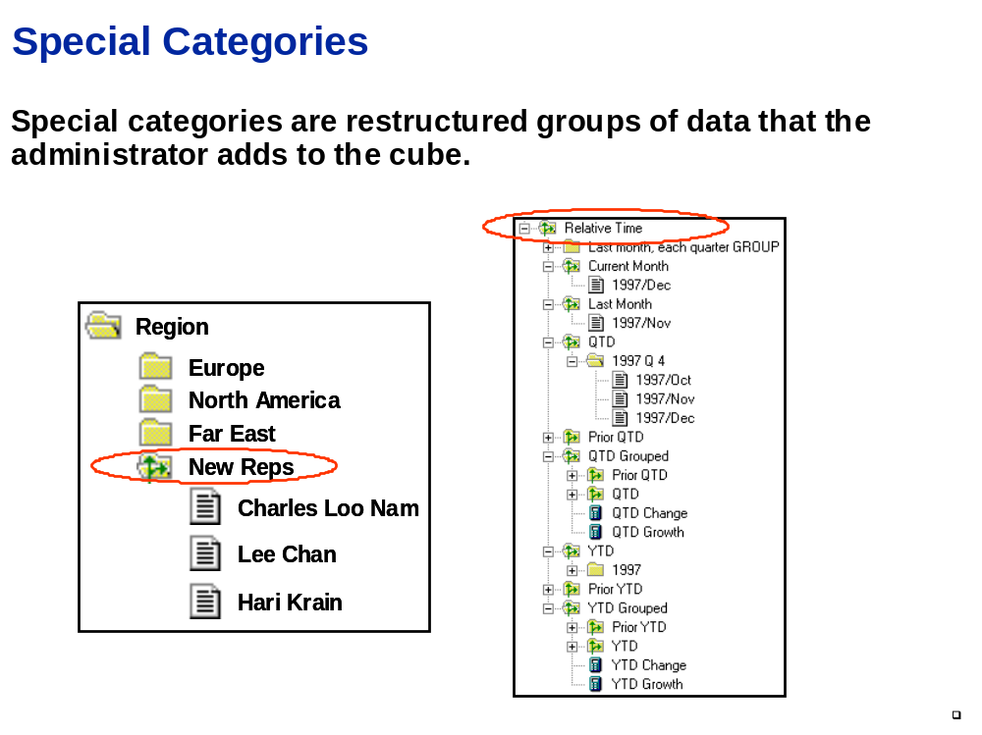

Special category : je wil bijv. je nieuwe vertegenwoordigers wat nauwer opvolgen (je kan een speciale categorie maken zodat je ze nog eens apart hebt staan)
Relative time categories : voorgedefinieerde tijdseenheden handig voor analyses bijv. om kwartalen te vergelijken, ...

Workshop 4 :

WKSHP 4A : Multiple Measures

The Business Question :
The vice President of the Great Outdoors requested a report to compare revenue against product plan (budget) in the different locations for products.

Tips:
- Use the GREAT OUTDOORS 6.6.MDC
- Nest locations within locations.

Result:
Which countries in Europe performed below expectation (1996+1997)?
Sweden And France
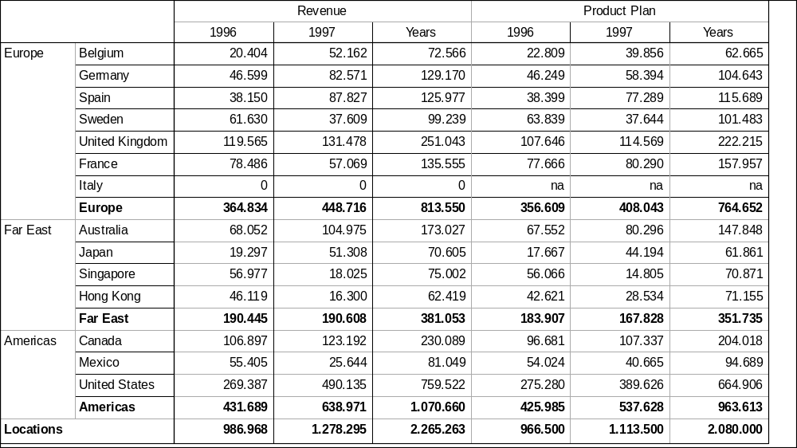

WKSHP 4B : Special Categories

The Business Question :
In preparation for a quarterly meeting, the Sales Department for the G.O. requested a report that shows the performance revenue for each sales channel.
1997 Q3 and 1997 Q4 should be compared.
Which sales channel is experiencing a reduction in revenue performance and in which region ?
Far East in GO Outlet

Tips:
- Use the GREAT OUTDOORS 6.6.MDC
- If you get other values on your screen, then anwer first the question:
what is the difference between the “location” and the “region where products were sold” ?
……………………………………………………………………………………

Result:

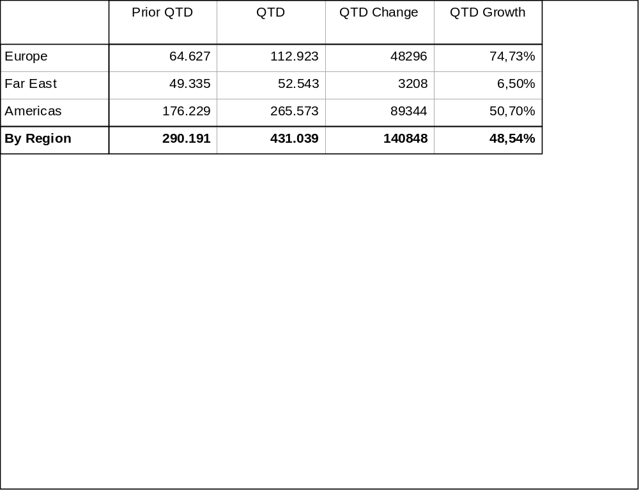

Conclusion: ……………………………………………………………………………………

What is the definition of QTD ? ……………………………………………………………….
What is the definition of prior QTD ? …………………………………………………………………………………………………
When was the data of this cube probably extracted from the Data warehouse ? …………………………..

WKSHP 4C : Show values as percentages

The Business Question :
The Sales Manager wants to compare each of the sales channel contributions for all product lines. You need to report if the performance of a specific product-line in the G.O. was poor.
Identify also the individual contribution of each sales channel in all locations.

Tips:
- Make a report like the one showed below.
- Use explore/show values as/ …

Example: (4 layers)
Using this report, you can answer al the questions below.
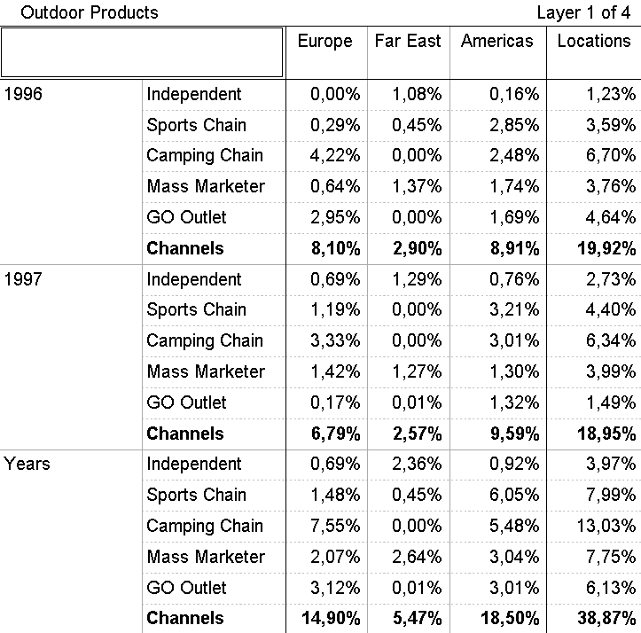

Question 1: Which product-line had the lowest contribution in 1996.
GO Sportline (6,09 %)
Question 2: What sales channel had no revenue contribution in the Far East ?
Camping Chain
Question 3: In the Americas, how much (% of total revenue) did the Environmental line contribute in 1997?
15,37 %

5. Powerplay Reporter for effective report building

From now on, we will be working with the cubes/reports in directory PP6601EB
Ga naar file preferences – Startup – afvinken : create an explorer report by default

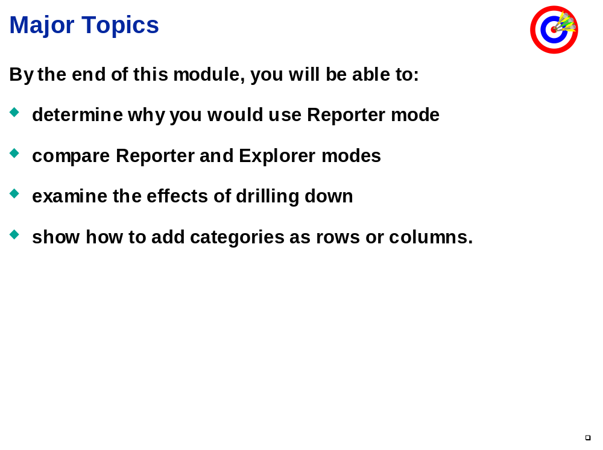

Why use Reporter ?

- flexibility over the content of your report
- a means for effective report building

OPGELET TER HERINNERING : belangrijk onderscheid tussen de 2 Powerplay modes !

Powerplay beschikt over twee rapporteringsmodi : Explorer en Reporter
Elke mode biedt andere eigenschappen en wordt dan ook gebruikt in functie van wat de gebruiker wenst :
- Explorer mode : Ik ben op zoek naar iets (een afwijking, ...) , ik zie bepaalde cijfers en wil daar kunnen dieper op in gaan – Data exploratie
Wanneer een kubus geopend wordt in Explorer ziet men altijd een standaard kruistabel
Belangrijk is te weten dat wanneer je navigeert in Explorer de data VERVANGEN worden
- Reporter mode : Ik weet wat ik wil maken – maatwerkrapport dat per dag, per maand wordt bekeken.
Belangrijk is te weten dat je in Reporter altijd van een leeg blad vertrekt, je bouwt de gegevens zelf op (je weet wat je juist wil) – hier worden de data TOEGEVOEGD

Module 5 : Basic Features of Reporter Mode

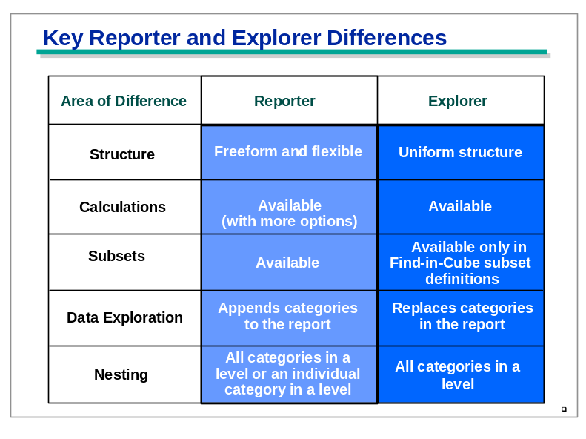
Opgelet Reporter biedt meer mogelijkheden, we kunnen dus niet met 100% dezelfde mogelijkheden (features) van Reporter naar Explorer terugkeren

Bekijk het verschil tussen Calculate in Explorer en Calculate in Reporter : Wat zie je ? ....................................

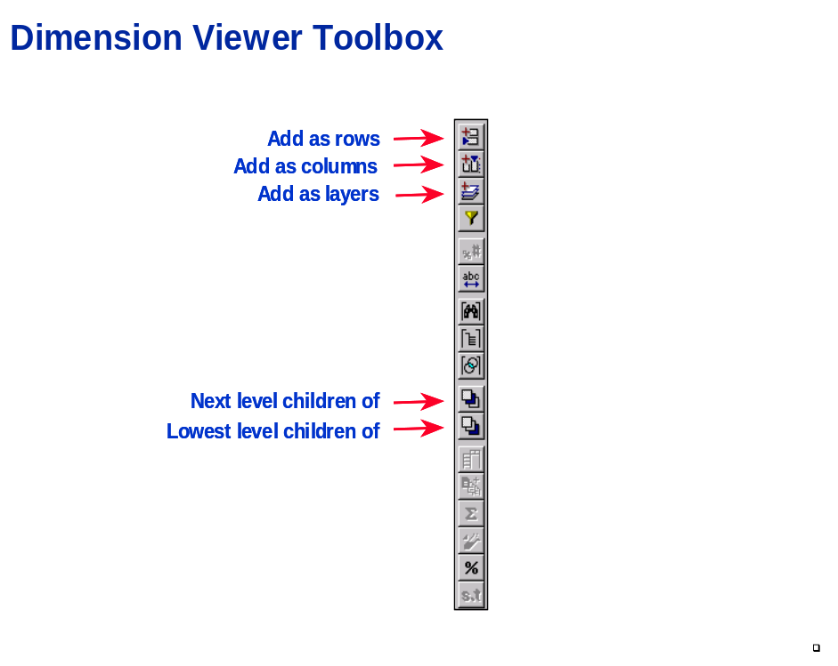

Extra mogelijkheden in de Dimension Viewer Toolbox

A. Next and Lowest Level Children
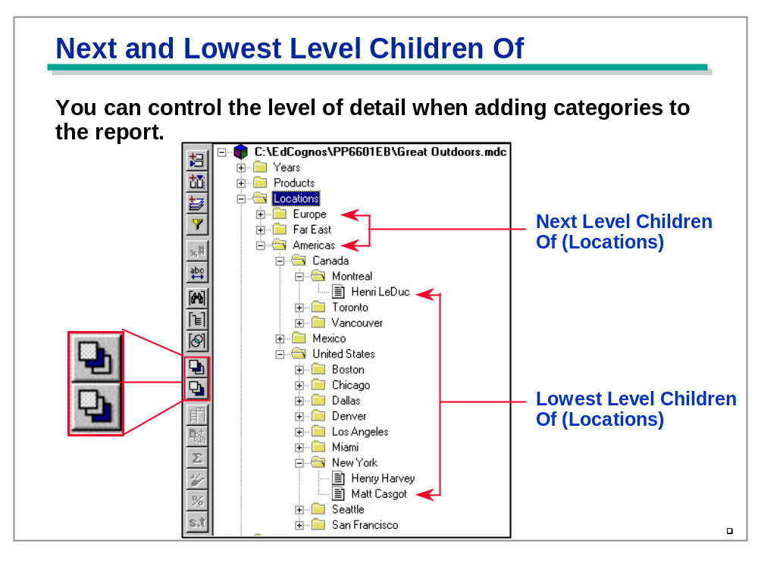
Deze methode is sneller dan de drill down tot het laagste niveau.
Test dit even uit !

B. Drill Down
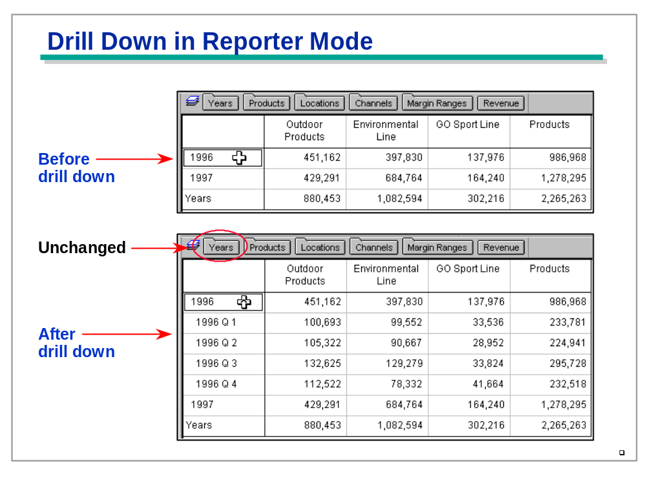
You can add or delete freely categories in your report. With reporter, you can put precisely what you want on your report.
Exploring mode is better to do some exploration, because you can drill up and drill down, without getting too much rows or columns on the screen.

C. Add Categories
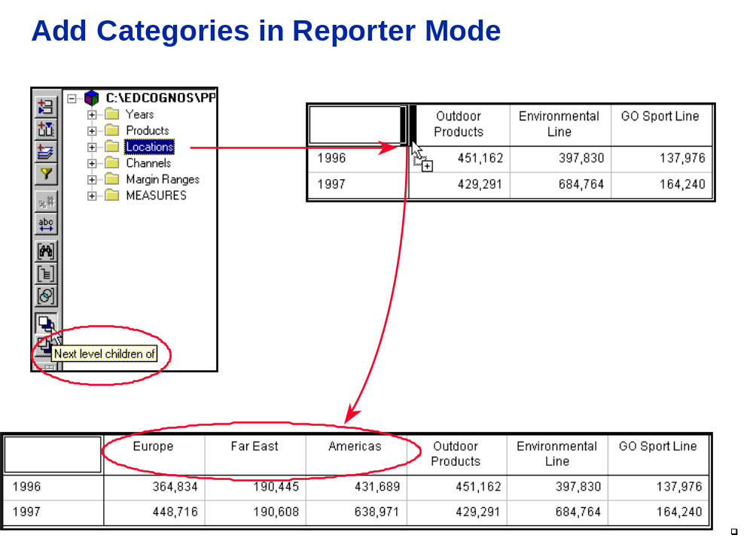

Op dezelfde manier kan je natuurlijk ook aangeklikte categorieën verwijderen.
Probeer dit even uit !

Workshop 5 :

WKSHP 5A : Nesting and Next level Children

Exercise:

Make the report below:

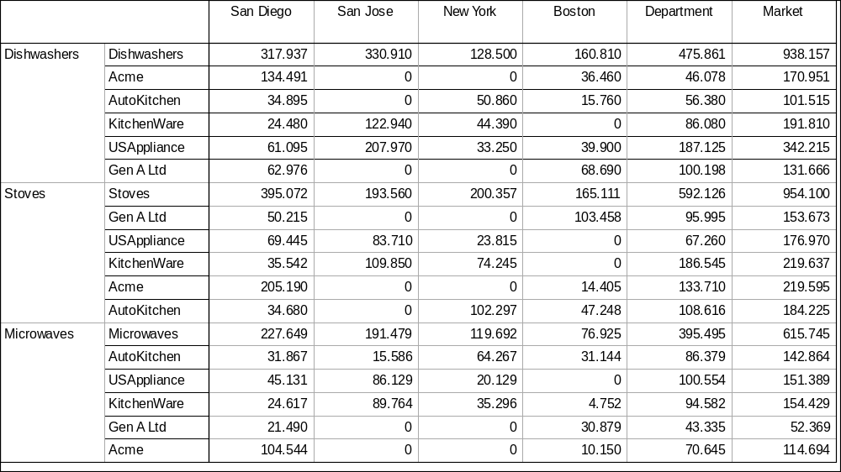
OPM: Om te formatteren, ga naar MEASURES → (measure) en klik dan op de ‘Format Measure’ knop (boven het ‘abc’-icoontje )

Tips:
- Use Cube National.mdc
- Nest products/next level children within products
- Expand the nested products
- Suppress zeros

WKSHP 5B : Ranking

The Business Question :

The President of the company wants to see in which months the revenue was high/low. He also wants to know whether alle the products follow that same time-pattern.

Use Cube National.mdc
Make the report shown below:

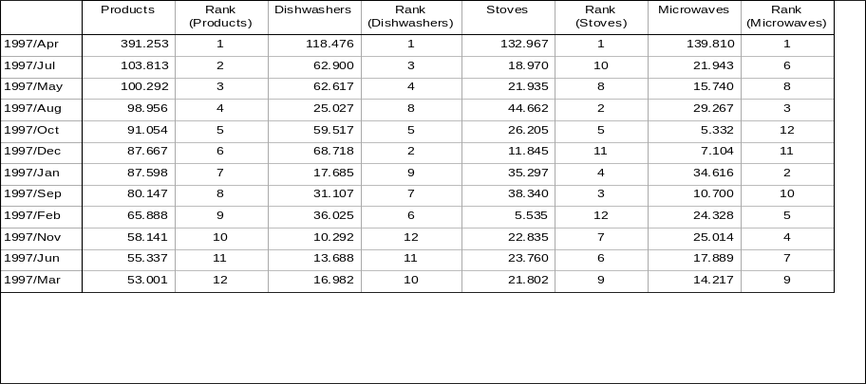
Opm: Een ranking kan je toevoegen Met de Ranking-knop vanboven (knop met Blauw/Bruin/Rood Weeggewichtje)
Opm: Je moet in dit geval de ranking van rechts naar links toevoegen.

What is the use of the rankings ? Je kan snel zien wat de best verkopende maand is en welke producten hiervoor verantwoordelijk waren.
What’s your conclusion about March ? Maart verkocht barslecht in all productcategoriëen. Het is mogelijk dat bepaalde orders werden verplaatst naar April om een beter kwartaal te kunnen tonen aan het management.
What’s your conclusion about July ? Juli verkocht redelijk goed, maar de Stoven verkochten redelijk slecht. Hoogstwaarschijnlijk is dit omdat het midden in de zomer was.

Module 6 : Calculation

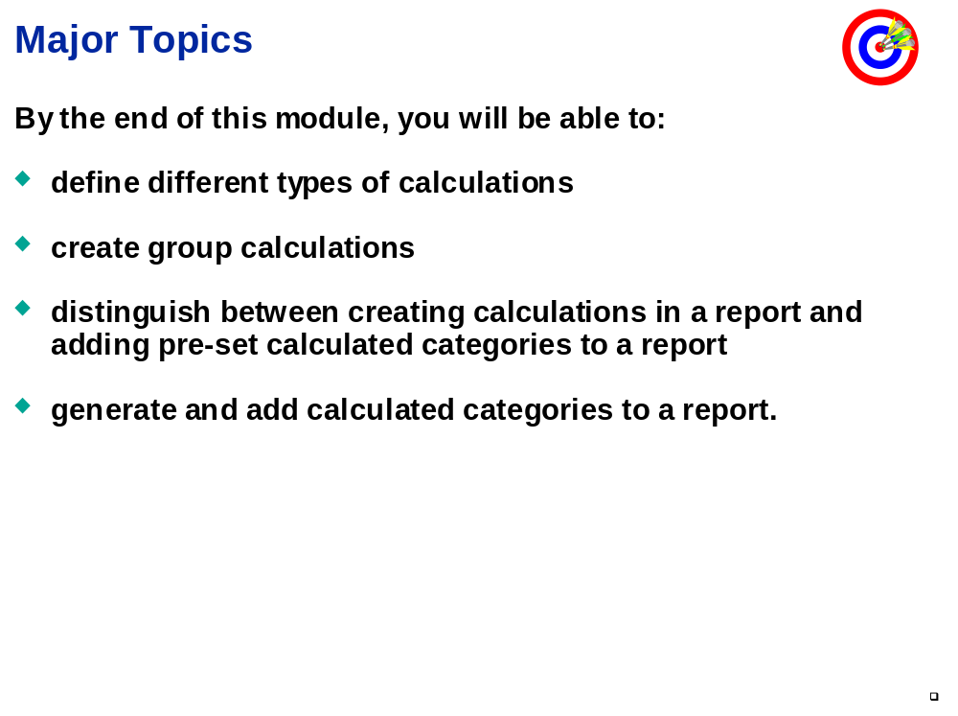

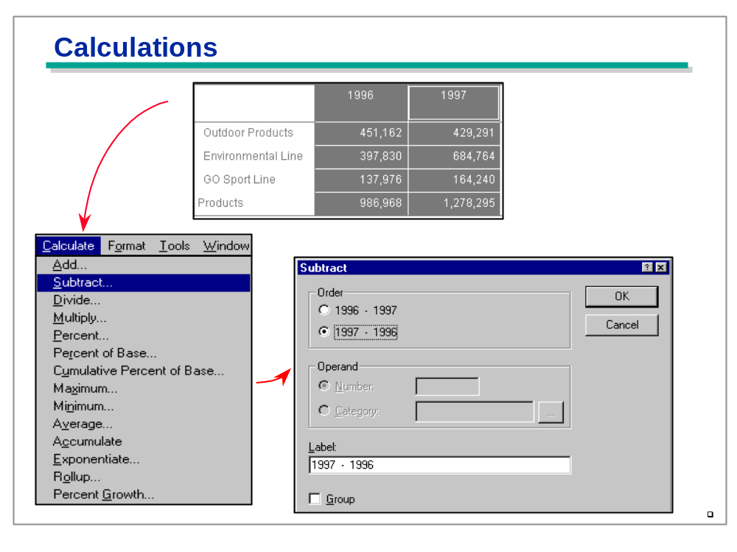

A. Group Calculations
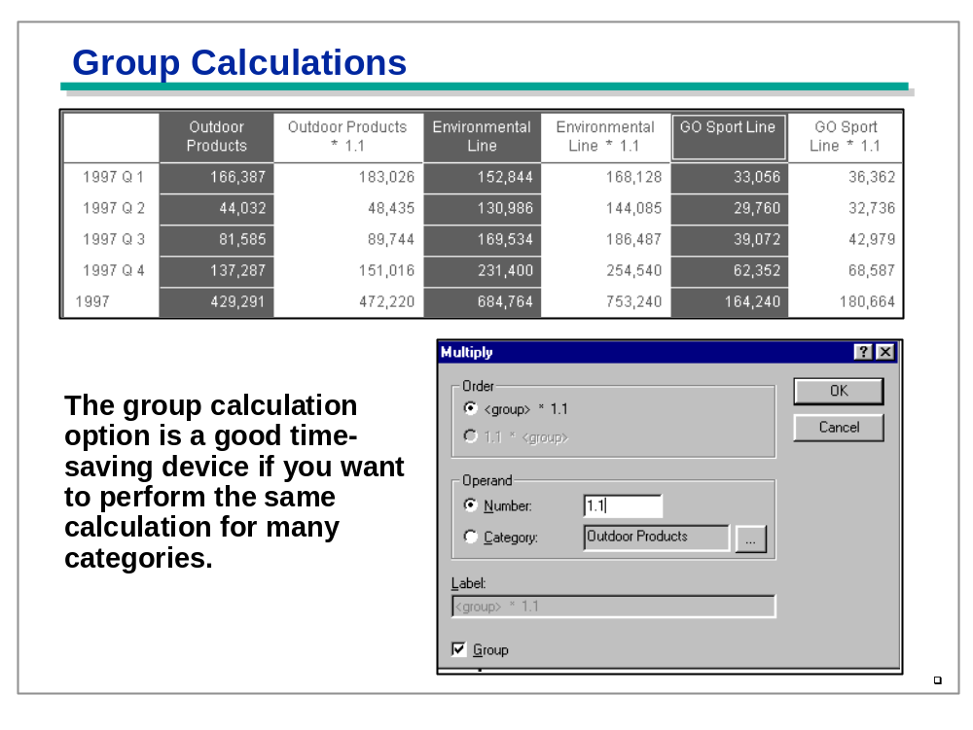
Test dit even uit op Great Outdoors

B. Rollup Calculations
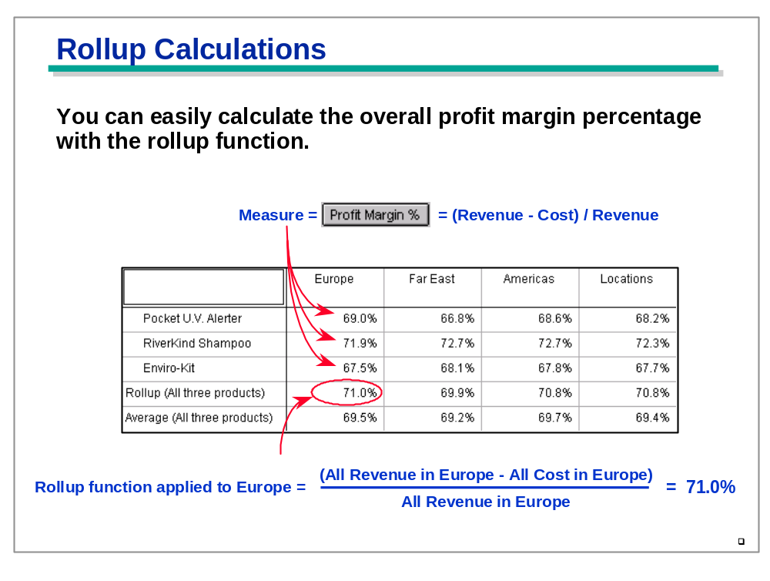
Reproduceer deze tabel en test dit even uit. Vanwaar komt het verschil tussen 71.0% (Rollup) en 69.5% (Average)?
Rollup: (som van omzet – som van kost) / som van omzet
Average: telt alle profit margins op en deelt door 3 (in dit geval)

C. Calculated Categories
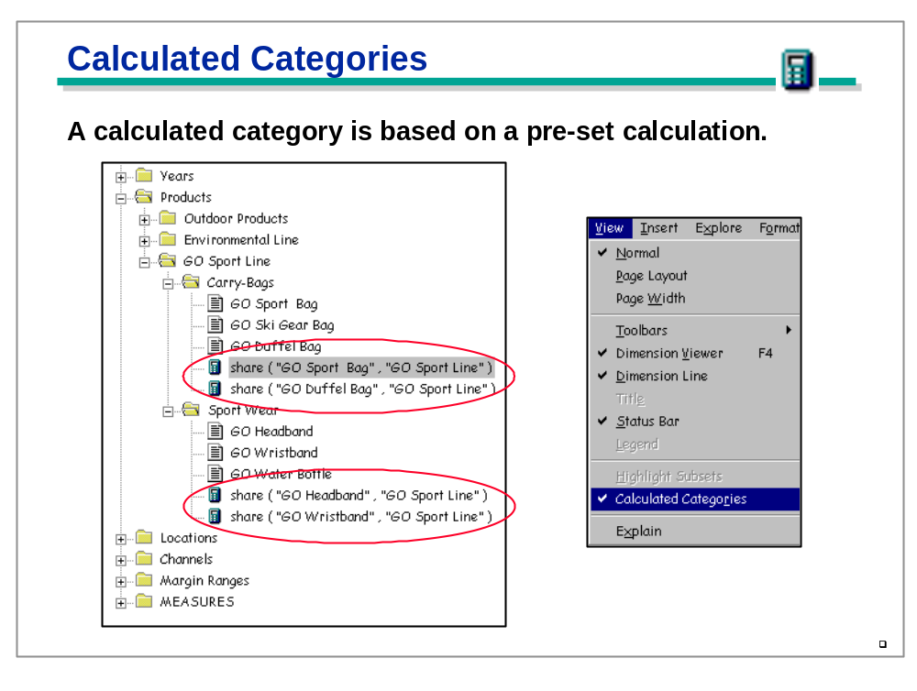
Zulke categorieën maken het leven van de manager en stafmedewerker wat eenvoudiger.
Anders moet je alle verhoudingen en verschillen zelf berekenen.
Je kan natuurlijk ook deze berekende categorieën afzetten zodat ze niet aan het rapport worden toegevoegd bij gebruik van Next Level Children of Lowest Level

D. Statistical lines
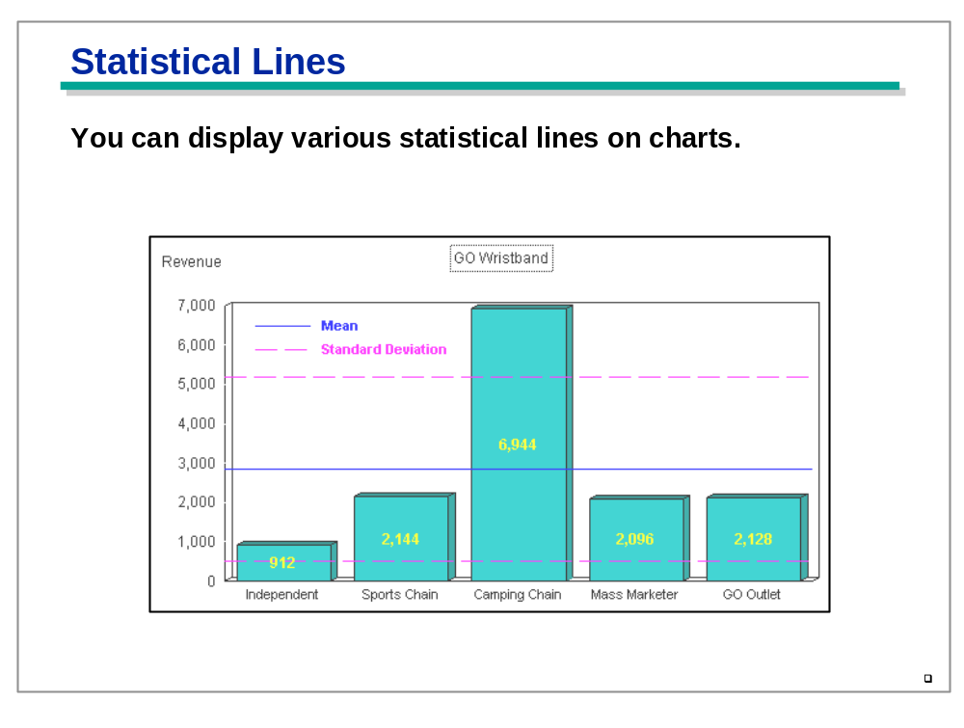
Kijk bij Display – Options
Waarvoor dient de standaard deviatie? ............................................................................

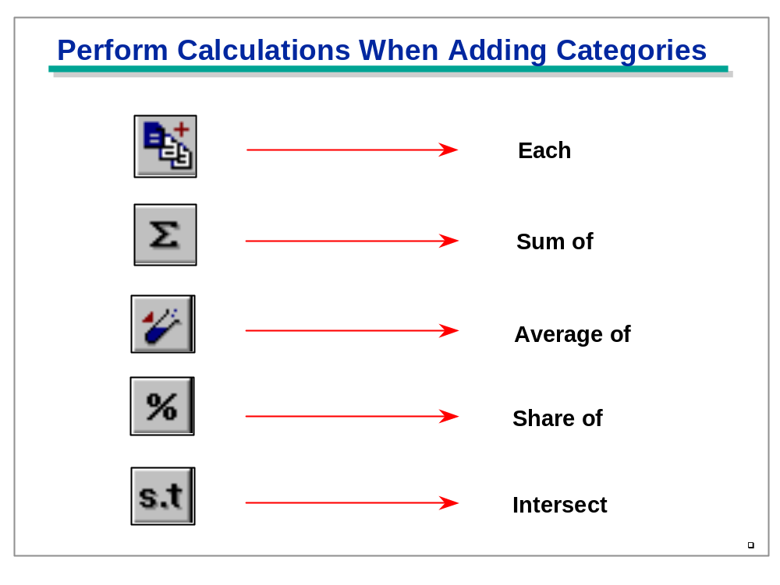
Probeer ook hier de verschillende mogelijkheden eens uit !!
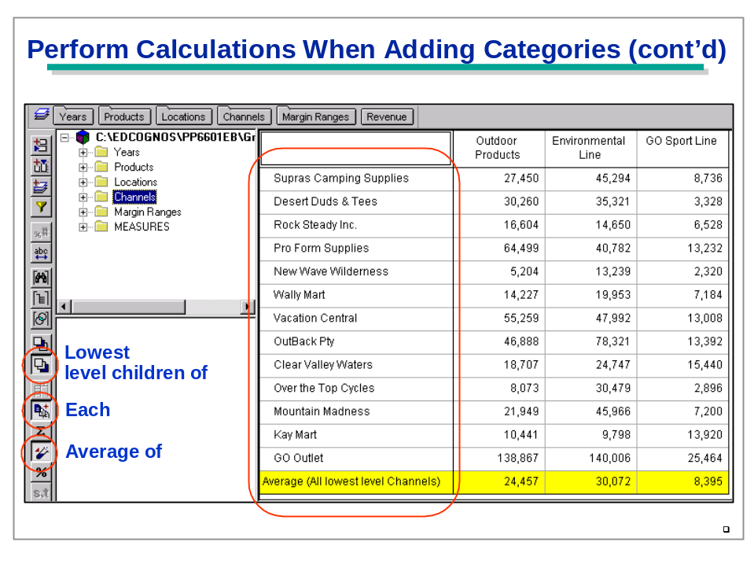

Workshop 6

WKSHP 6A : Calculate top 10

The Business Question :
Within the National Appliance Co you are responsible for all lines and brands of dishwashers, stoves and microwaves. Make a report that shows how much the revenue of each item increased or decreased. Show a report with the top ten products with the greatest increase in revenue between 1996 and 1997.

Tip:
- Use Cube National.mdc
- Product / lowest level children
- calculate/substract
- rank / top 10

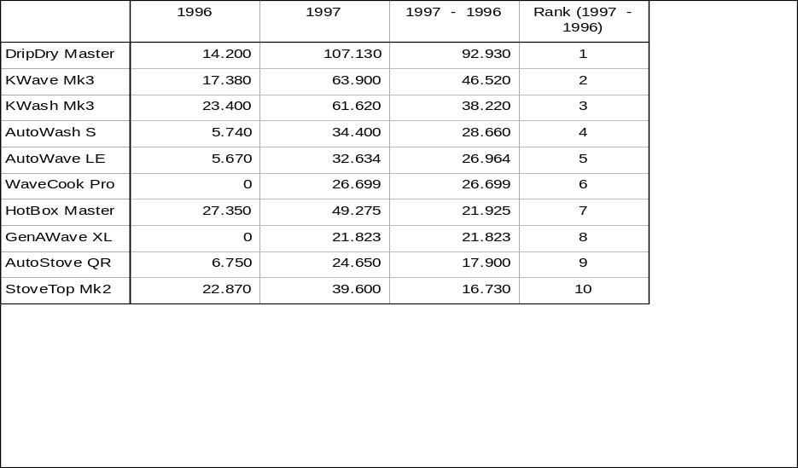

Can you add the brand-name ?
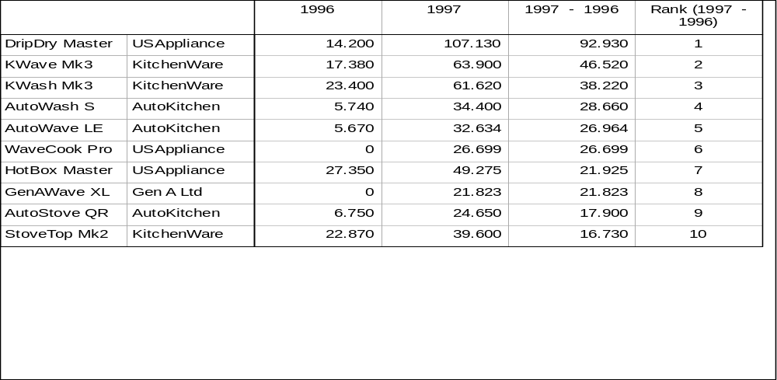

WKSHP 6B : Share of every product line

The Business Question :
Being product manager, you want to know the percentage every product line contributes to the overall revenue. You also want tot know how these percentages have changed between 1996 and 1997. Futher, you want tot see whether these percentages depend on the type of customer.

Tip:
while inserting products, use 2nd level children + share of + each (toolbox buttons at the left)

Make a report like the one shown below:
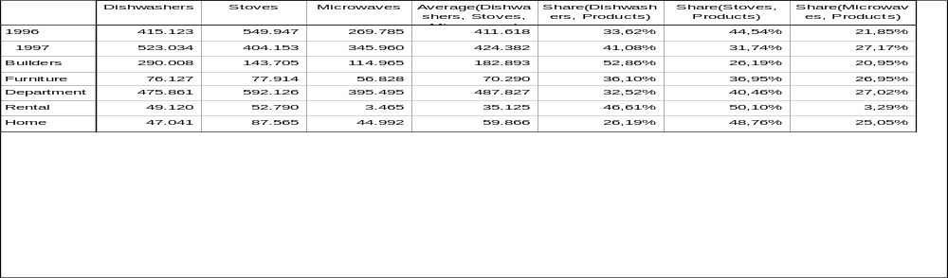
How would you describe the evolution between 1996 and 1997 ?
Dishwashers en Microwaves verkochten meer, Stoves iets minder. In het algemeen is er een stijging.
What type of customers are least interested in microwaves ?
Rental is het minste geïnteresseerd.
How is it possible that the “Average(Dishwashers, Stoves, Microwaves)” is higher than the average of a whole year ? (487.827 > 411.618 ! ! ) De gemiddelde omzet van de department-klanten ligt hoger dan normaal. De andere markten verkopen minder en halen daardoor het total gemiddelde wat naar omlaag.

WKSHP 6C : Statistical lines
The Business Question :
The manager of National Appliances Co knows that the last quarter was not too good. Revenue fell back, but is this really exceptional ? Deliver the chart shown below to confort him. (As long as the revenue isn’t less than the average minus the standard deviation, the decrease of revenue is not exceptional.)

Chart:

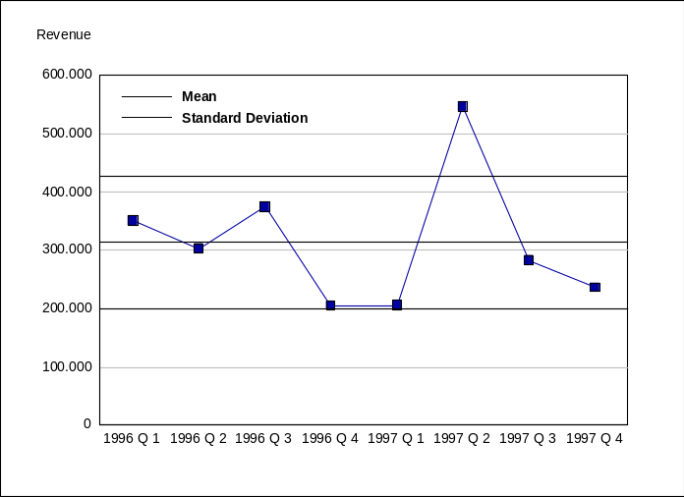
Module 7 : Styles, Custom exceptions, currency conversion
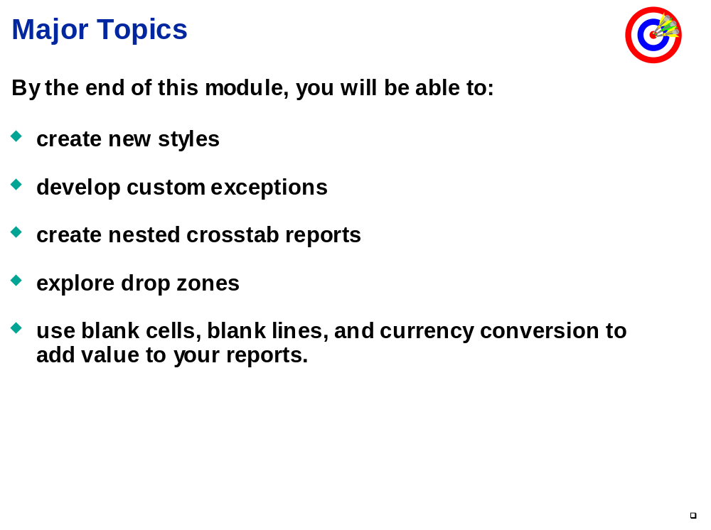

A. Styles
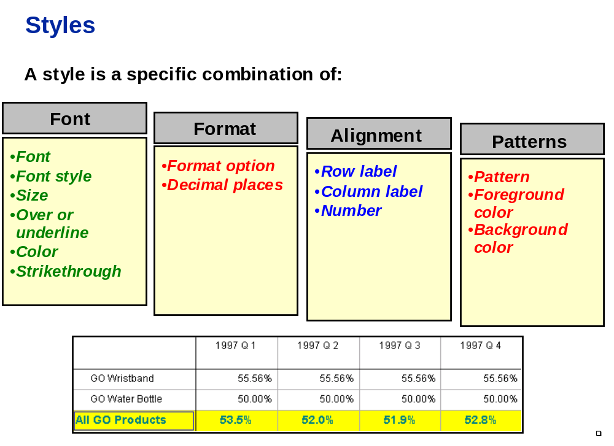

Format Menu – Styles
Je kan verschillende stijlen definiëren en bewaren – je kan ze ook beschikbaar maken voor andere rapporten via de ‘Share’ knop
Om een nieuwe stijl aan te maken typ je eerst de naam in en via Add ga je dan de format erin bepalen

B. Custom exceptions

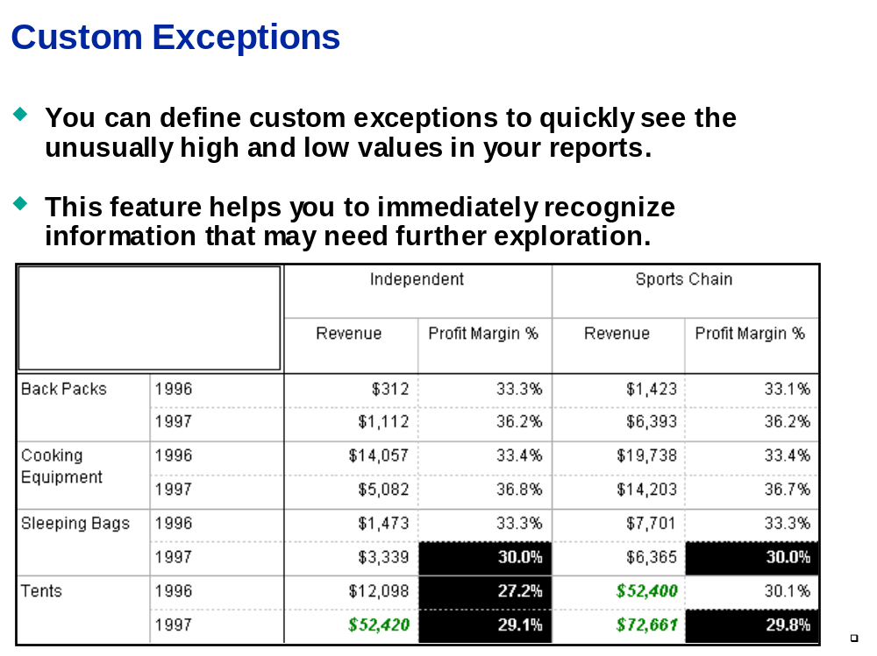

Explore menu – Custom Exceptions
Voorgedefinieerde regels die bepaalde afwijkingen extra belichten – men kan deze ook saven en later opnieuw gebruiken.
In het voorbeeld willen we alle marges lager dan 30% in het rood zetten.
Werkwijze:
- Duid de categorie aan die je wil formatteren (hier: de kolommen profit margin)
- Explore / custom exceptions + geef die exception-definitie een naam

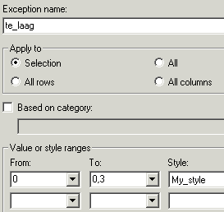
- Voor percentages opgelet: verwar een komma niet met een punt !
(Afhankelijk van de windows-settings)
- Onderaan via “styles” kan je, indien nodig, een nieuwe style aanmaken.

C. Nested crosstabs
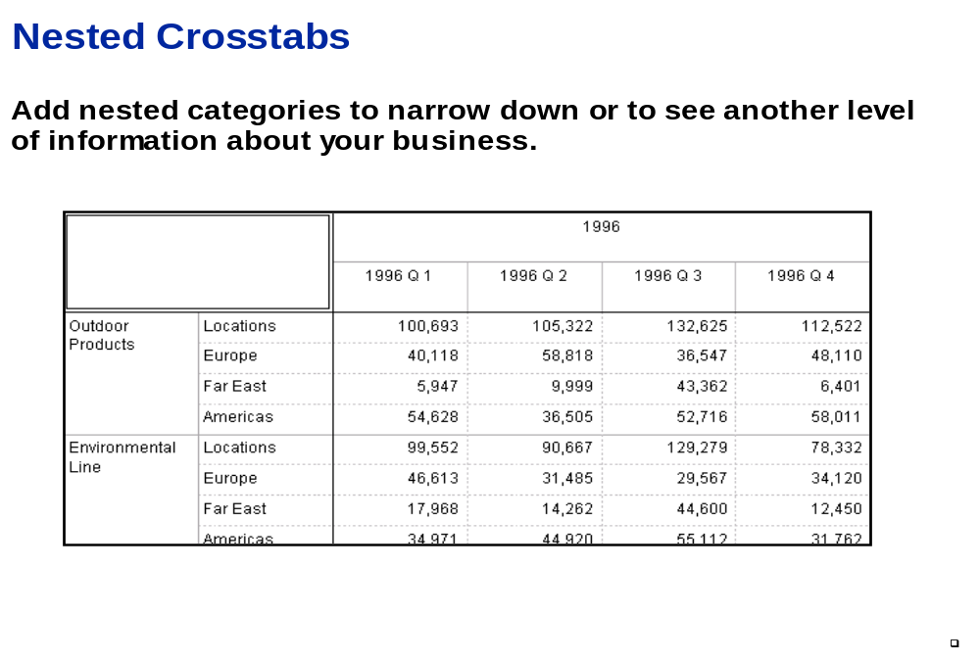

In Reporter kan men op 2 manieren ‘nesten’ :
- Long drop zone : nesten op alle rijen of kolommen
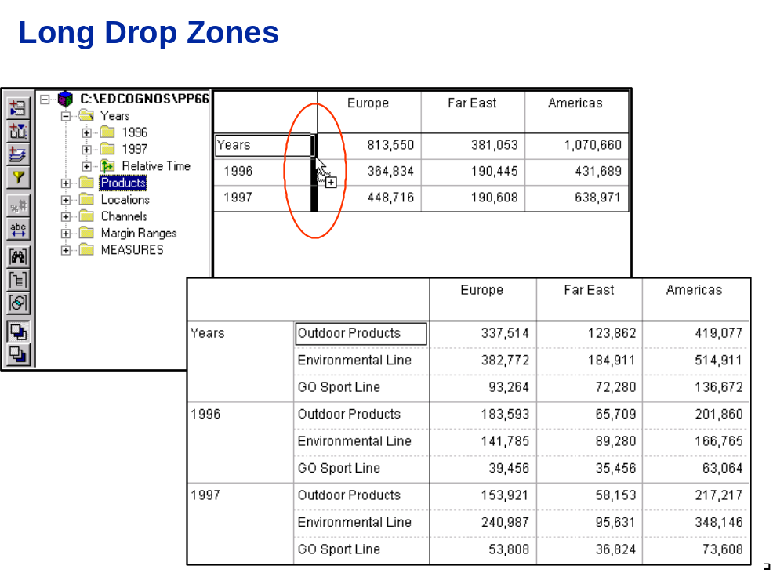

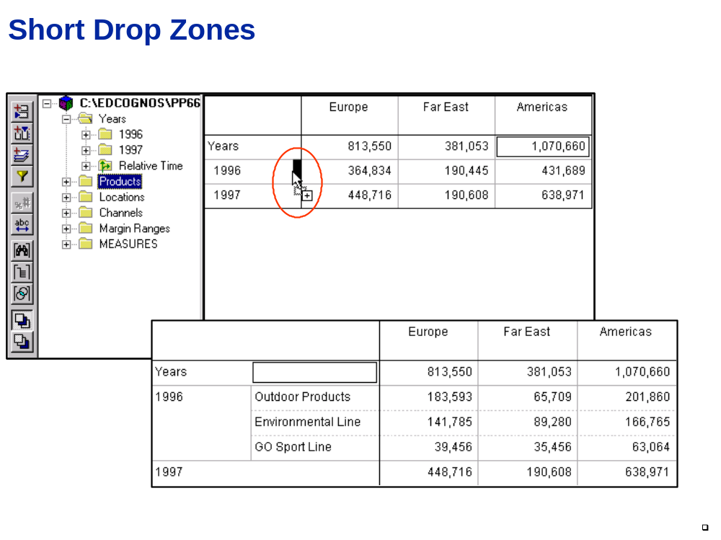
- Short drop zone : nesten kan her ook op 1 categorie of 1 dimensie in rij of kolom

Ja kan na Nesting ook nog berekeningen maken (zie rij “Euro Difference”)

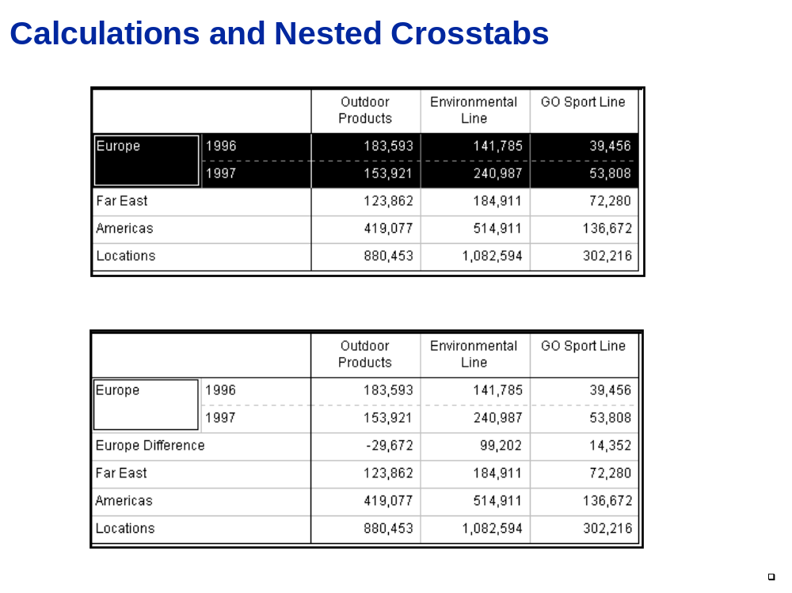

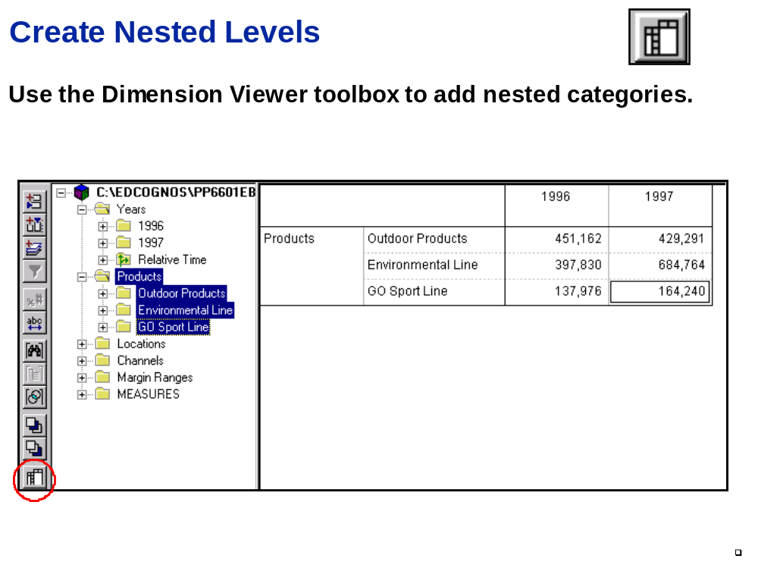
Via het selecteren van een ‘parent’ met zijn ‘children’ + slepen, kan je de nesting dadelijk in je rapport realiseren.

Opgelet : enkel categorieën binnen dezelfde dimensie kunnen geselecteerd worden anders is de button niet actief

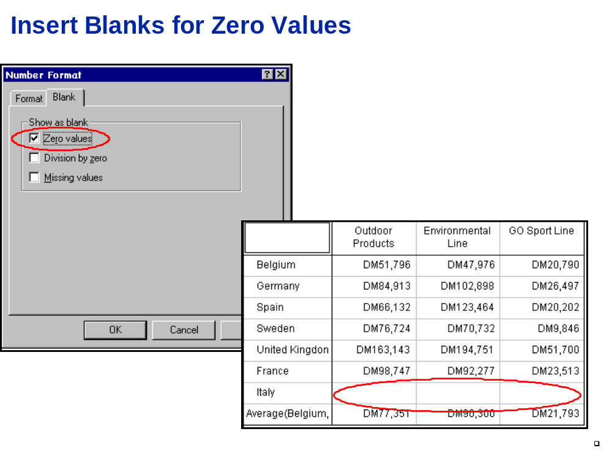
Opgelet : Als de button die in de linkermarge staat, niet actief is , selecteer dan in de dimension viewer de measure die je wil formatteren. (Bijvoorbeeld Revenue). Dan wordt actief en kan je het tabblad “blank” gebruiken.
De nullen worden als blank gezet en ook deling door nul en lege velden kunnen worden blank gezet.

Men kan omwille van rapport layout (leesbaarheid) bepaalde lege rijen of kolommen toevoegen
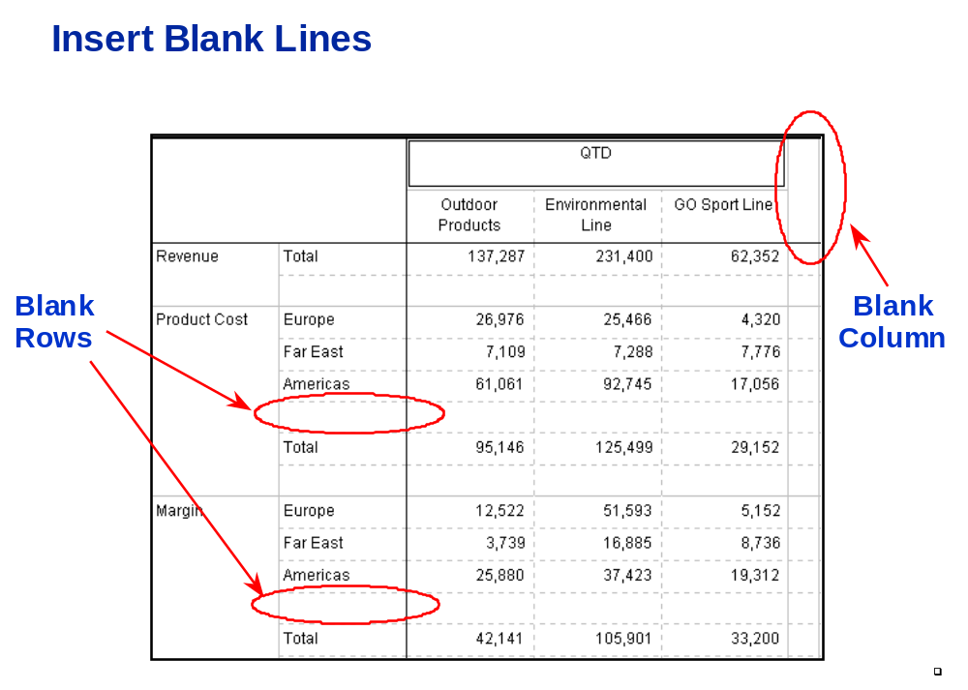
Via Insert menu – blank(s)

D. Currency conversion
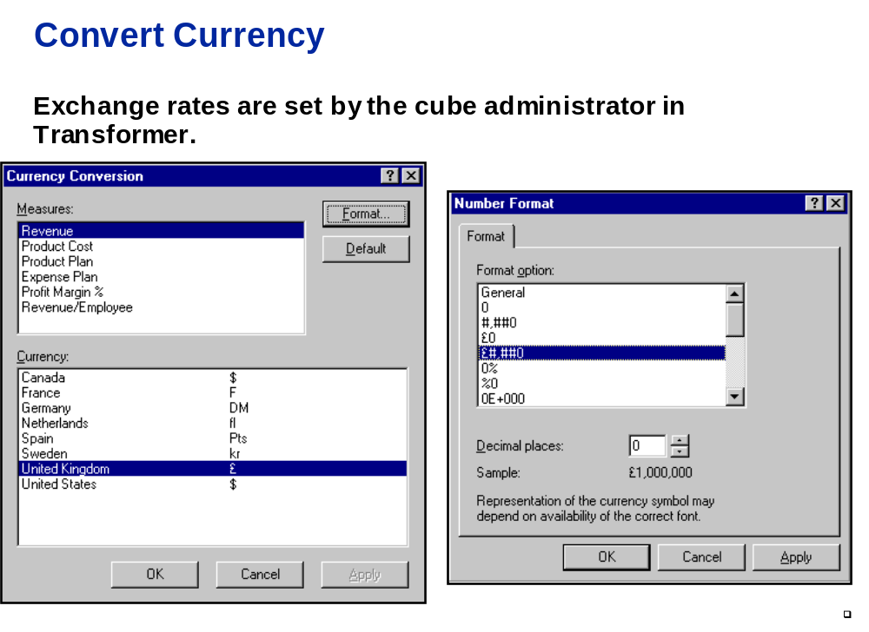

Workshop 7

WKSHP 7A : Create and Format a new report
The Business Question :
You are the National Marketing Manager and you want to create a report to view
sales of each product, broken down by brand, for every city. Use the By Item
alternate drill path in the Products dimension. Exceptional data above $50,000 and below $4,500 should be highlighted. Format all values as currency.
For the exception highlighting, use the Bad News style for revenue under $4,500. Create a new style called High Revenue for revenue above $50,000. This style should have a black background with a gray font. You can use one custom exception for both value ranges.
Use National.mdc to complete this workshop.
Task Table :

Workshop Results

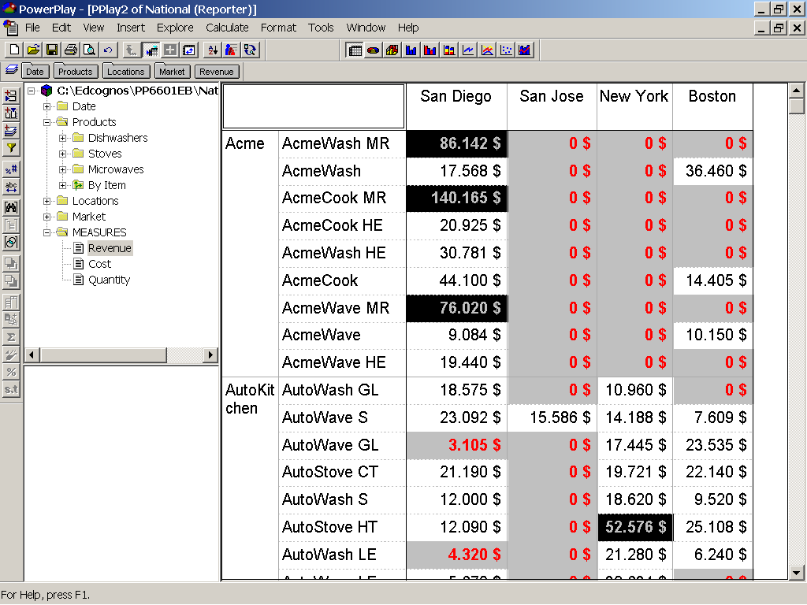

WKSHP 7B : Nest and Convert currency

The Business Question :
You are the President of a Canadian distribution company that bas been approached by the National Appliance Company to carry their products. You want to examine all variables contributing to revenue in their existing business before you make any decisions.
The rows for this report will contain the product lines and markets, while the columns will display locations and years.
Since the data is stored in U.S. dollars, you need to convert the currency to Canadian dollars to make a more accurate analysis. Finally, after changing the format to currency, you want to insert blanks where there are zero values, as you do not need to see zero dollars.

Use National.mdc to complete this workshop.

Task Table :

Workshop Results

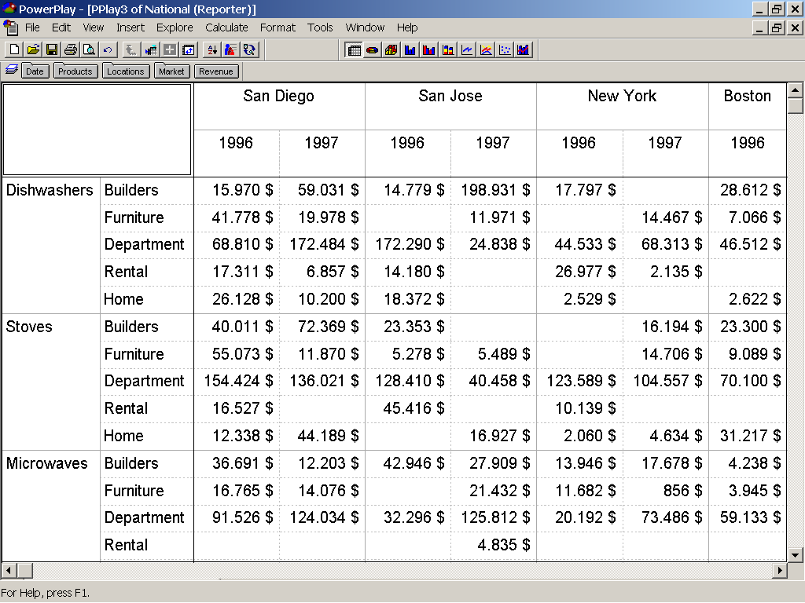

WKSHP 7C : a challenge

The Business Question :
The German office wants to get a head start on their advertising campaign for the upcoming holiday season. The purpose of this campaign is to increase Germany's market share to a minimum 5%.
To lead a successful advertising campaign, the German office would like a report to show what are their respective revenue shares compared to the global revenues in 1999. They have also requested that the values are displayed in Euro currency, and finally they wish to see the shares that are less than 5% highlighted.

Use PP6601EB/Euro/Euro.mdc to complete this workshop.

Tips
Revenue is in deze kubus Shipment Revenue
Bekijk enkel volgende type klanten : Go Outlet, Camping Chain en Sports Chain
Herbenoem de rijen volgens de tabel in Workshop Results via – rechtsklikken op label en dan rename
Bereken het aandeel via Calculate – Percent (let erop dat je de goede verhouding neemt)

Workshop Results

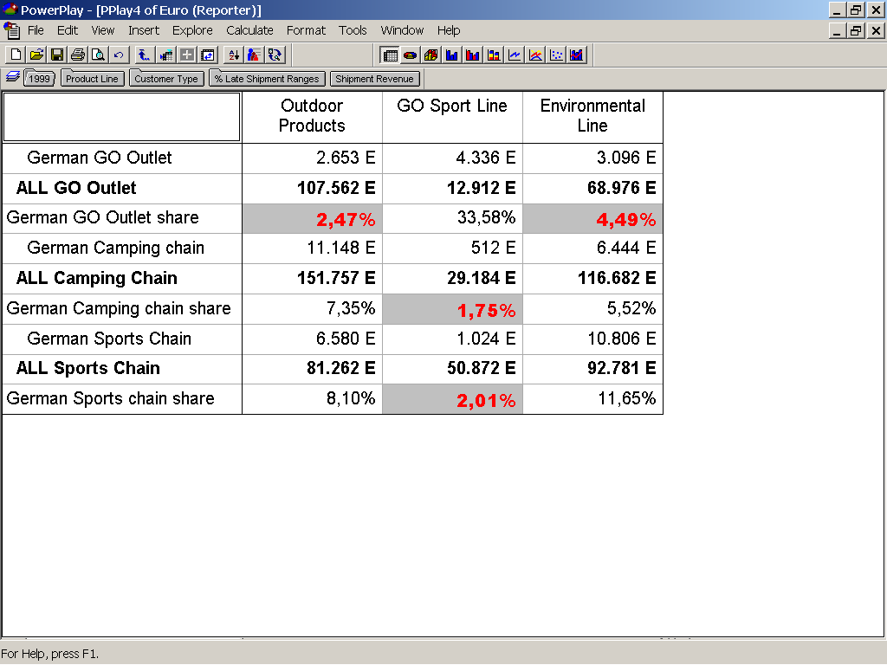

Module 8 : Subsets in standard Reports

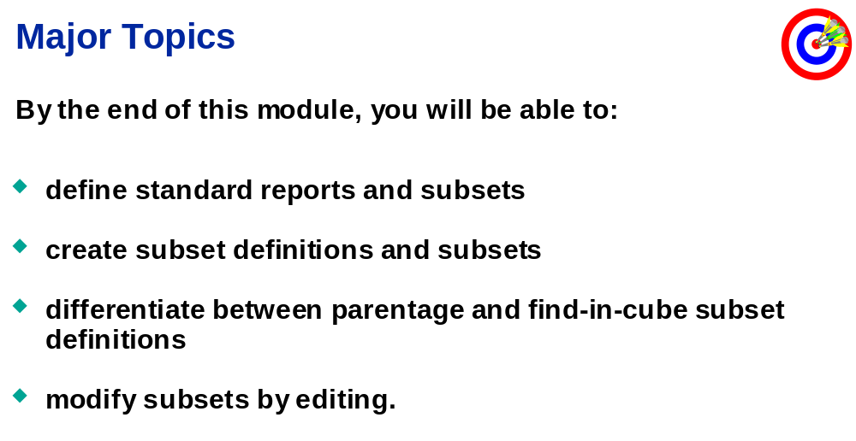
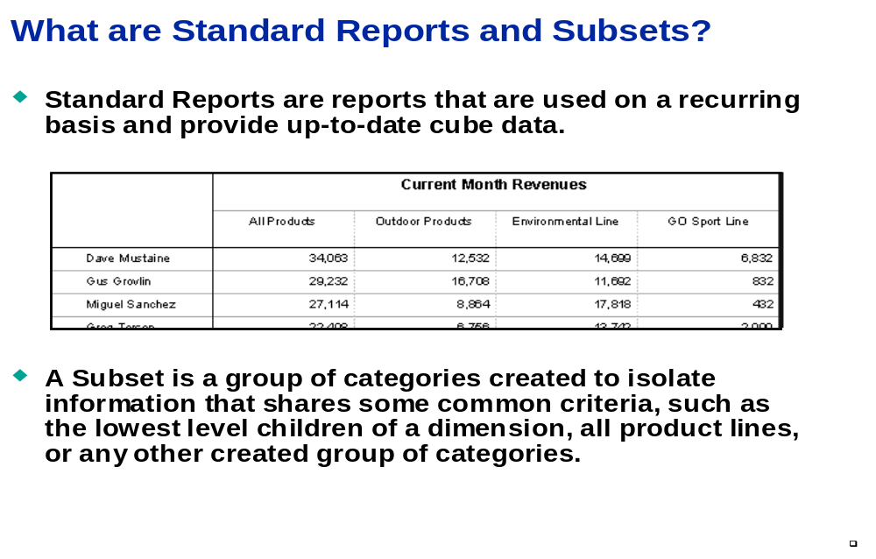

A. Why use subsets in standard reports?
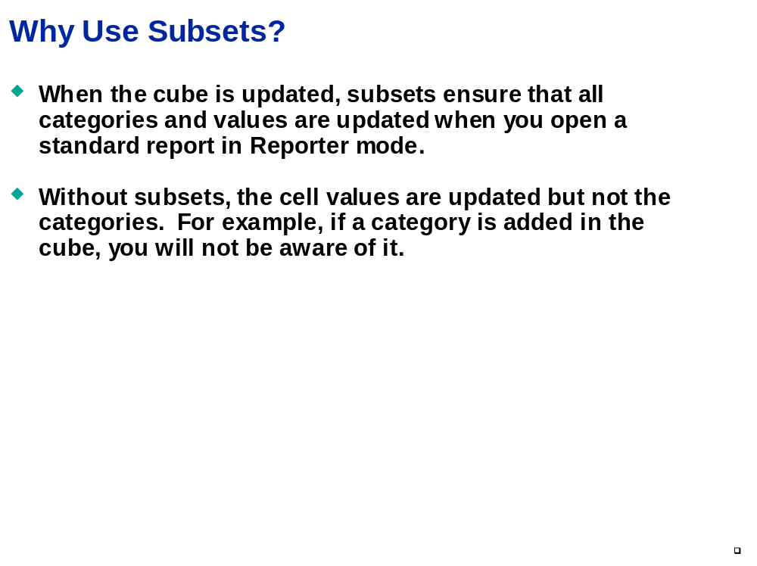

Subsets heb je nodig om je standaard rapporten dynamisch te maken. Ze gaan je achteraf veel tijd besparen.
Bijvoorbeeld : bij een update van de kubus zijn er categorieën bijgekomen – een land werd toegevoegd vb. Spanje of er is een nieuwe vertegenwoordigers aangeworven.
Wanneer je geen subset zou gebruiken zou je deze gegevens nooit te zien krijgen in je rapport bij een update.

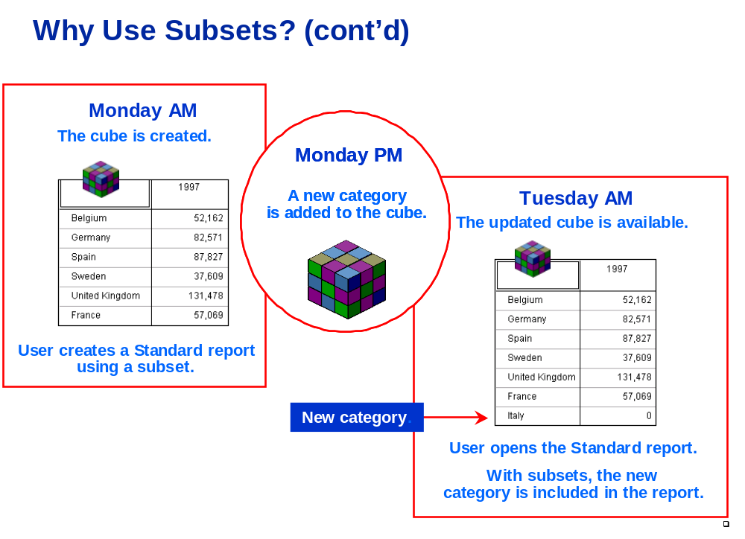

Three types of Subset Definitions

Parentage
Advanced
Find-in-Cube

Er zijn drie types van subsets mogelijk. We gaan hier later verder op in.
Het komt er op neer dat je telkens in plaats van een statische opsomming van categorieën te nemen, je een definitie gaat maken van een deelverzameling. Wanneer het rapport wordt geopend, wordt de definitie van de deelverzameling opgeroepen en toegepast op de kubus. Zo heb je altijd de meest recente data en categorieën in je rapport.

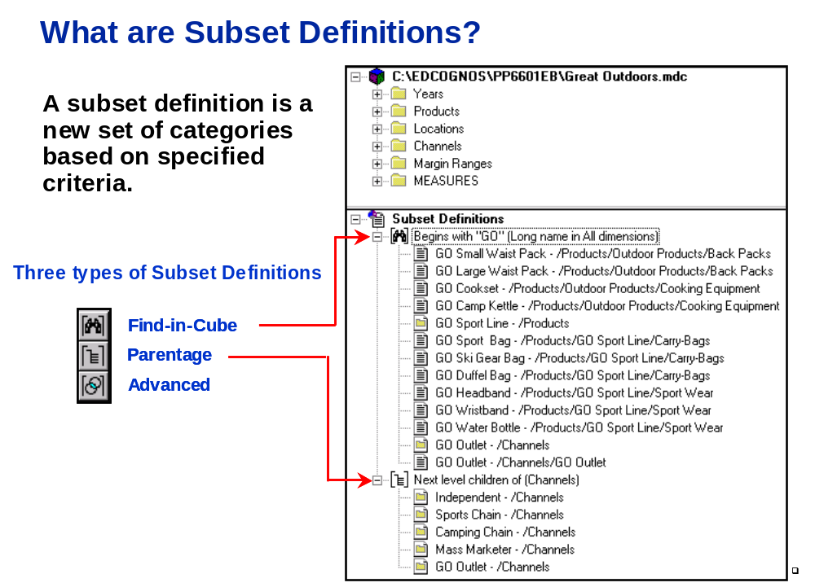

B. How to create a subset from a subset definition
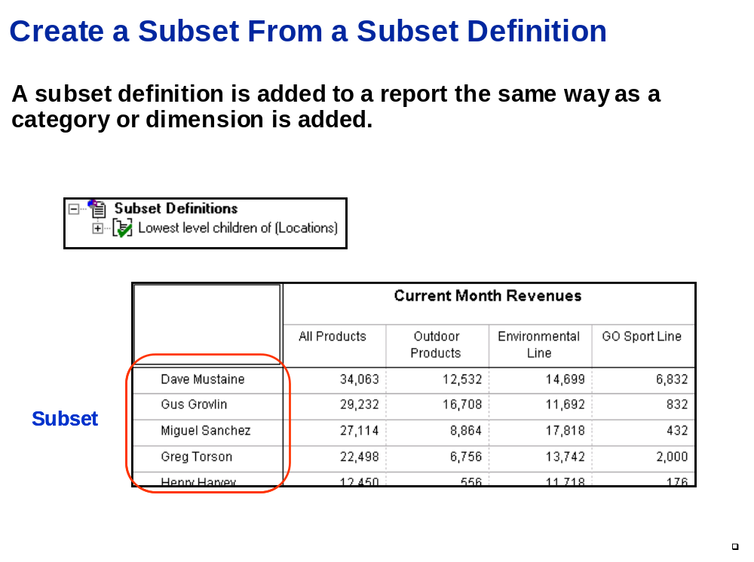

Nadat een subset is gedefinieerd, staat deze links onderaan op het scherm en kan je deze gewoon slepen naar het rapport.

C. Parentage subset
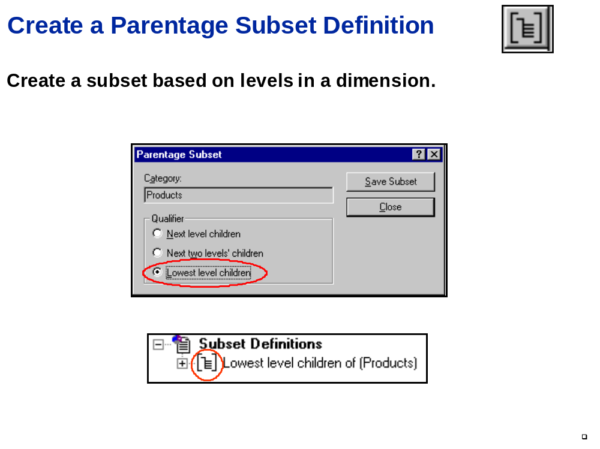

D. Find-in-cube subset
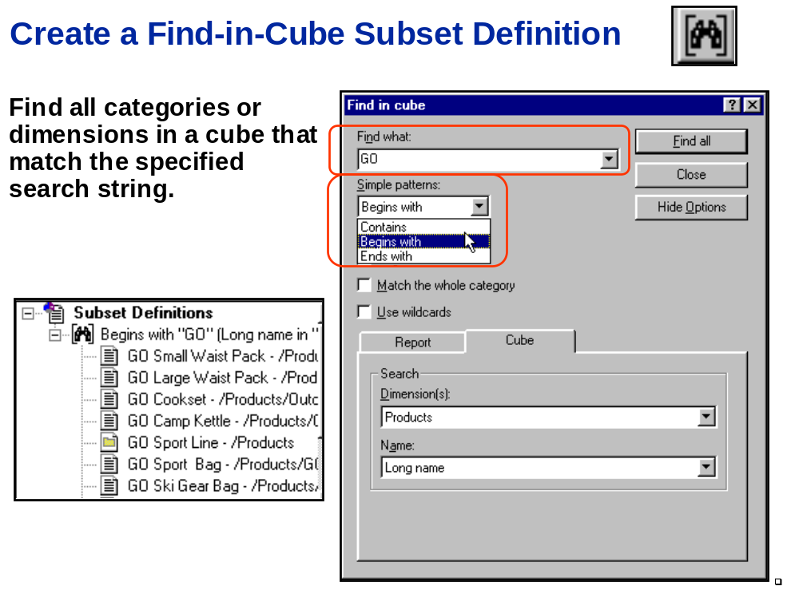

Je kan een aangemaakte subset altijd terug openen en wijzigen indien dit nodig is voor een rapport aanpassing

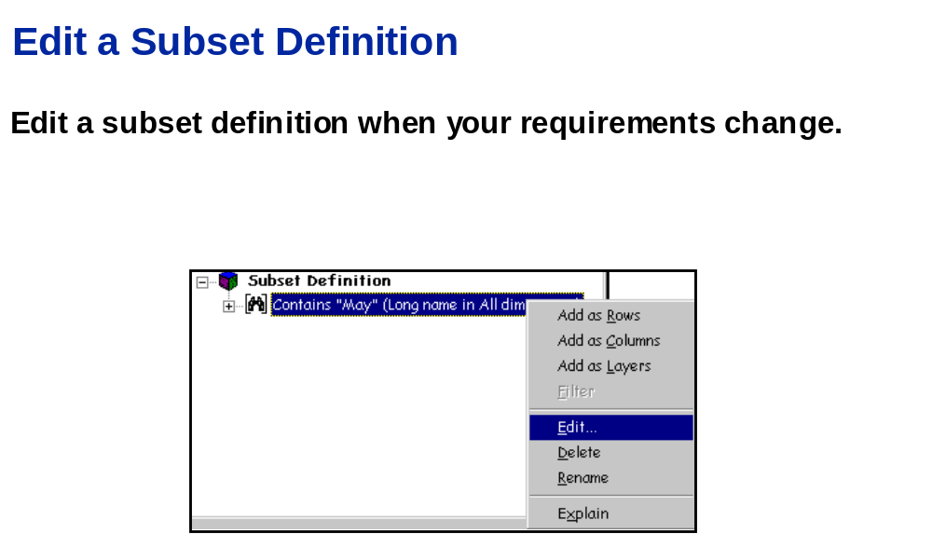

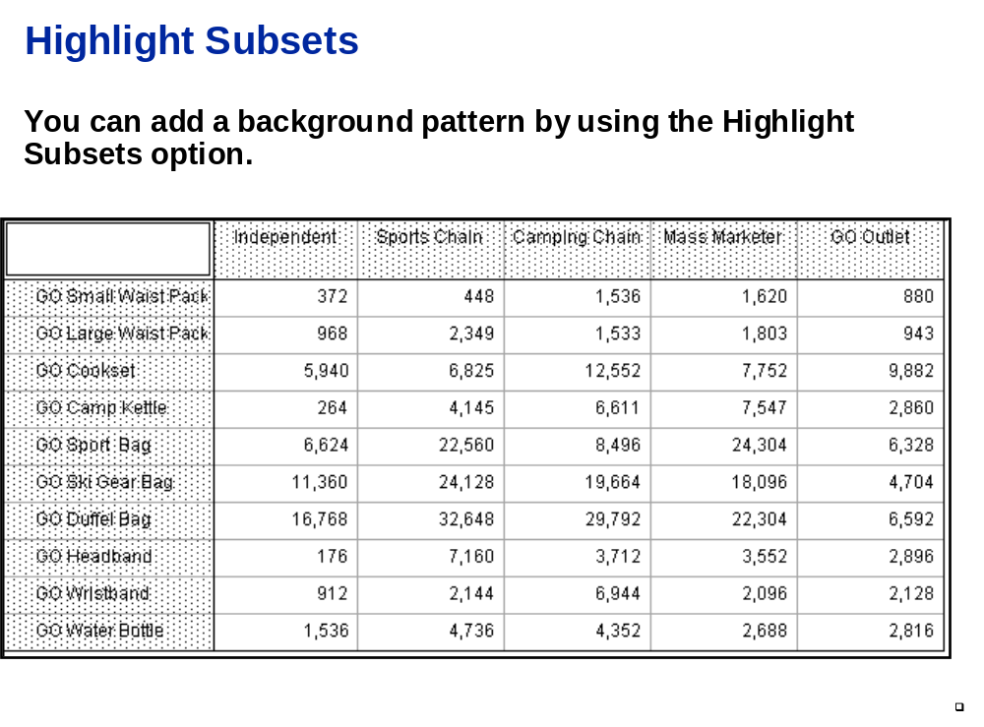

Via de arcering kan je zien dat er subsets gebruikt zijn voor het aanmaken van het rapport.
Activeren arcering : view/highlight subsets.

E. Calculations and subsets

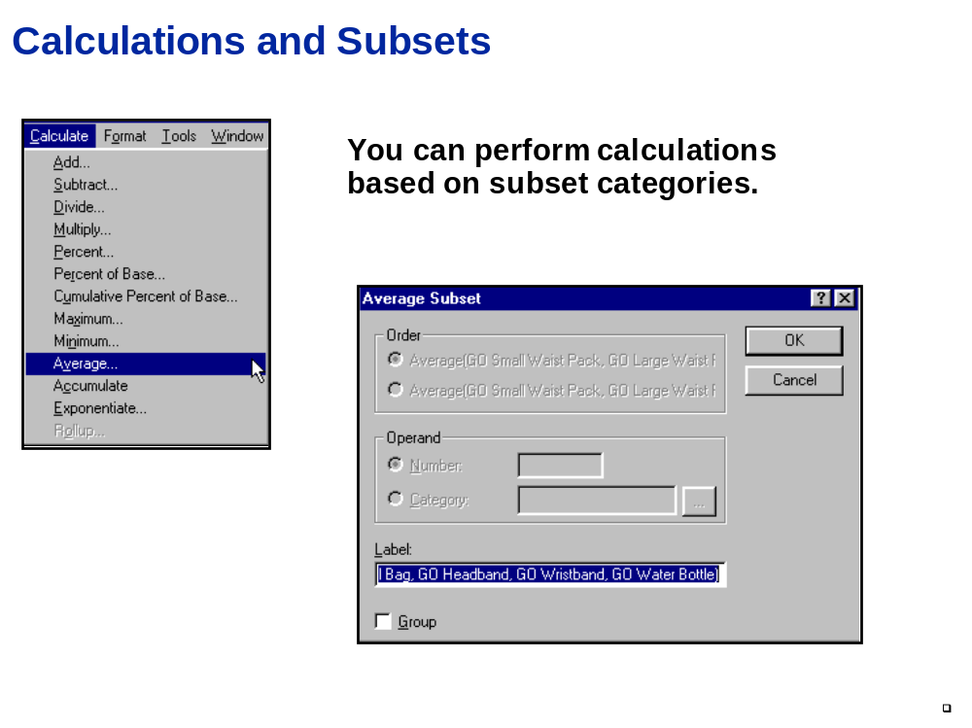

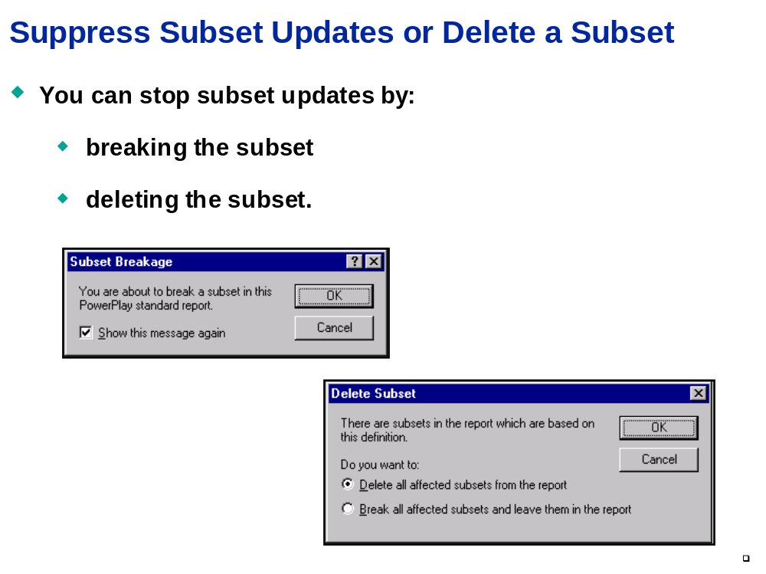



Workshop 8

WKSHP 8A : subsets in standard reports

Om aan te tonen dat subsets wel degelijk extra categorieën tonen wanneer de kubus werd uitgebreid, doen we het volgende experiment:

Haal op de S-schijf de kubussen k1.mdc en k2.mdc op. bekijk de inhoud van beide kubussen.
In kubus k2 één jaar meer en ook één muziekgenre meer.

Stap 1:
Open alleen kubus k1 en maak een rapport met volgende inhoud (zonder subsets):
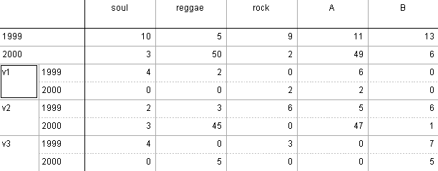

Save dit rappor als r1.ppr

Stap2:
We werken verder in kubus k1.
Maak nu een subset van de next-level-children van genre (parentage subset).
Maak ook een parentage subset van jaren (bevat 2 jaren).
Maak daarmee een rapport met onderstaande layout:
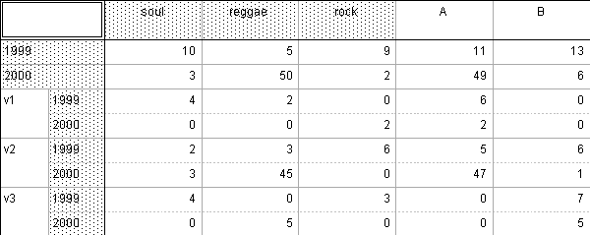

Save dit rappor als r2.ppr
Merk op dat beide rapporten dezelfde inhoud hebben. Ze verschillen enkel qua gebruik van subsets.

Stap3:
Sluit beide rapporten en ga via Windows explorer de kubussen k1 en k2 van naam wisselen. (via een derde tussen-naam)

Stap 4:
- Open beide rapporten en verklaar het verschil…………….
- Stel dat je 2 voortschrijdende jaren zou willen zien, dus de jaren 1999-2000 moeten dan doorschuiven naar 2000-2001. Via welke techniek zou dat automatisch kunnen (mits aanpassing van de kubus) ?

WKSHP 8B : Use of parentage subsets in standard reports

The Business Question :
You are a Product Manager at National Appliances who needs a standard report comparing product sales within each location for the current year-to-date and the prior year-to-date.
You want two levels of details (Line, Brand) pertaining to the product to appear as nested rows within the report. Since product information is not static, you will create a parentage subset called Products, so any changes to the cube will be reflected when you run the report.
In anticipation of planned expansion, you will create a parentage subset for the lowest level children of Locations. As a result, you will always view the most current cities in your report.
Use National.mdc to complete this workshop.

Task Table :

Workshop Results
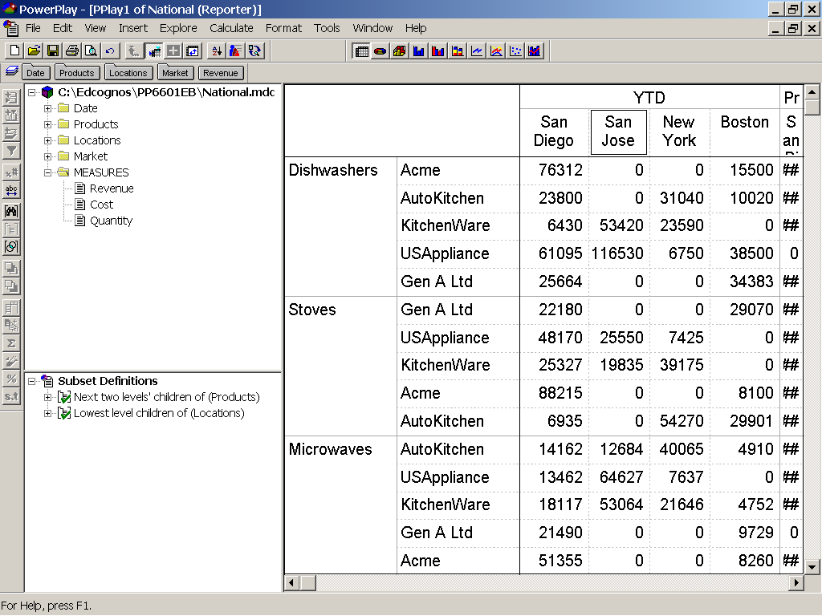
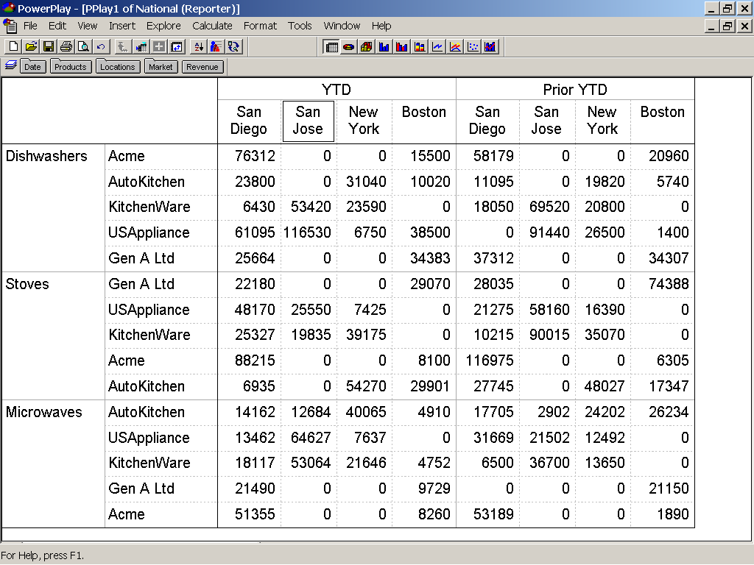

WKSHP 8C : Use of find-in-cube/parentage subsets

The Business Question :
You are the California Sales manager for all KitchenWare product lines. You want to create a standard report to show the 1997 results using a find-in-cube subset definition for KitchenWare, and a next level children parentage subset for Market.

Use National.mdc to complete this workshop

Tips:
Maak een find-in-cube subset obv products. (find “Kitchenware”)
Maak een parentage subset van market.
Om de juiste channels bovenaan te verkrijgen, moet je die labels stuk voor stuk hernoemen.

Workshop Results

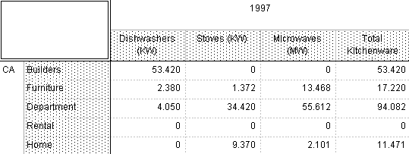

Wie niet graag labels typt, kan ook de volgende layout maken:
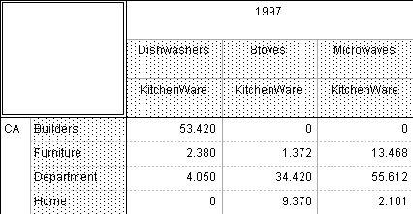

Gebruik 2 (of 3) subsets.

Dishwashers/stoves/micro = subset
Buiders..Home = subset

Module 9 : Advanced subsets

Het derde type subset is de Advanced subset. Gezien de redenering voor het opbouwen van een Advanced subset moeilijker is de dan andere subsets besteden we hier een volledige module aan.
Via het icoon kan een advanced subset gemaakt worden. Daarbij kunnen allerlei soorten restricties (beperkingen) gecombineerd worden.
We bekijken een aantal voorbeelden :

Restrict by parent (voorbeeld 1)

Maak het volgende voorbeeld na - gebruik de kubus : PP6601EB/Great Outdoors

Hier wordt de layout bepaald, namelijk het drill-down path, alsook de detaillering die zal weergegeven worden. Dit bepaalt de te selecteren velden van de achterliggende query (maar niet de where-conditie).

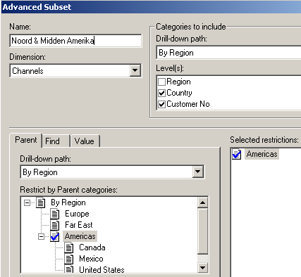

Hier wordt een restrictie opgelegd. Dit bepaalt de where-conditie van de achterliggende query

De subset wordt: | Met die subset kan je dit rapport maken:
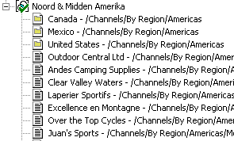 | 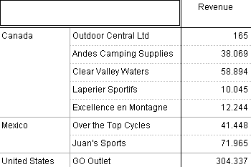

Deze subset kan ook via aangemaakt worden. Maar via de advanced subset kunnen we de restricties nog verder uitbouwen.

Opdracht: maak bovenstaande subset en bovenstaand rapport.

B. Restrict by parent (voorbeeld 2)

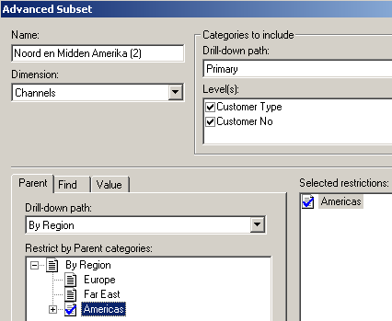
T.o.v. de vorige subset is enkel de drill-down veranderd. Enkel de layout is dus anders. Bepaalde getallen die zichtbaar zijn kan je vergelijken, en deze blijken inderdaad gelijk te zijn. Beide subsets bieden een verschillend zicht op dezelfde onderliggende waarden. Wanneer je het diepste niveau mee selecteert, zoals hier gebeurd is, dan kan je de waarden stuk voor stuk vergelijken. Wanneer je niet zulk groot detail selecteert, dan zie je qua overeenkomst enkel dat het totaal overeen komt.  Opdracht: maak deze subset en tabel.  De geneste categorieën links vormen één subset. | 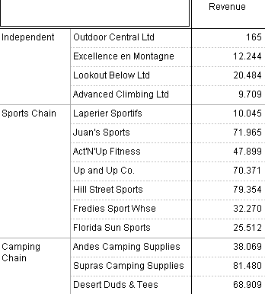

Combineren van meerdere restrictions

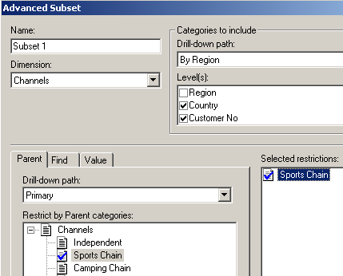 | Via de primary drill-down worden hier enkel de winkels van de Sports-chain geselecteerd.
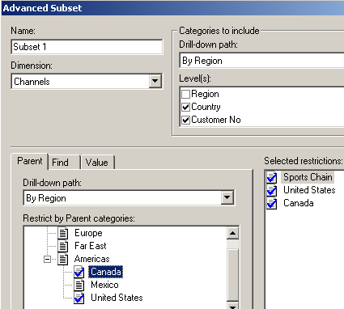 | Bijkomend wordt er nog een extra voorwaarde opgelegd via de het andere drill-down path.  Het eindresultaat is een selectie van winkels die én tot de Sports-chain behoren én in de US of Canada gelegen zijn.
In sql vertaalt dit zich in
where winkel behoort tot Sports chain AND
(winkel ligt in US OR winkel ligt in Canada)

Restricties die behoren tot verschillende drill-down-paden worden gecombineerd via een AND.
Restricties die behoren tot dezelfde drill-down-paden worden gecombineerd via een OR.

Met bovenstaande subset kan je o.a. volgend rapport maken:

Toon de opbrengsten van de winkels van de Sports chain voor Canada en de US.

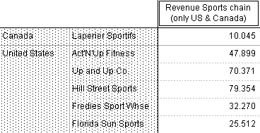

Probeer ditzelfde rapport ook eens zonder advanced subsets te maken (adhv 2 parentage subsets).
Wat is het verschil? ...........................................................................................................

Workshop 9 : Advanced subsets

WKSHP 9A :

Toon van kubus The Great Outdoors de verkopers van EUROPA, met hun opbrengsten mbt YTD. Gebruik één subset voor de rijen en één voor de kolommen.
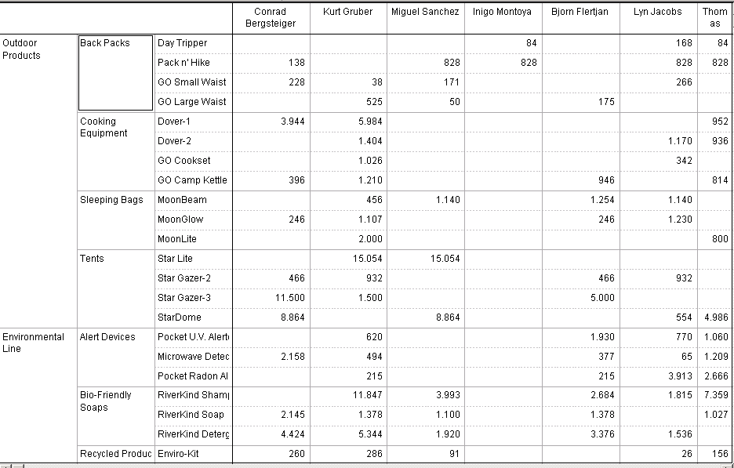

WKSHP 9B :
Toon voor PYTD, YTD en YEARS de top5 van de klanten (winkels) qua revenue. Voor elk van deze periodes wordt de top5 afzonderlijk bepaald. Gebruik voor elke tijdsperiode een aangepaste subset (dus 3 in totaal).
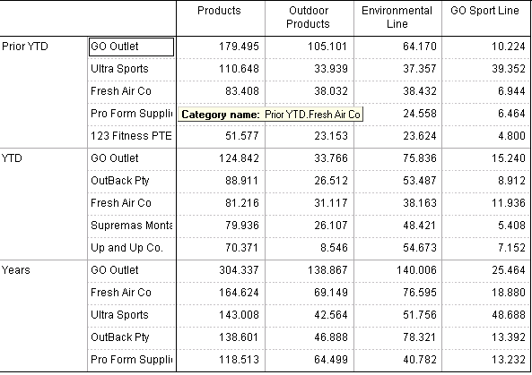

WKSHP 9C :

Maak een rapport o.b.v. de kubus National.mdc
Daarin willen we zien voor QTD en Prior QTD welke 10 producten het meest verkochten (qua aantal). Wat je moet verkrijgen is:
